Содержание

Утверд.

Н. контр.

Провер.

Разраб.

*Смелов В.В.*

*Николайчук А.Н.*

*Почта К.А.*

*Барковский Е.В.*

Ф.И.О.

Подпись

Дата

2

*Содержание*

Лист

1

*БГТУ 00.00.ПЗ*

Лит.

Листов

*74218033, 2023*

Введение 7

1 Обзор аналогов и постановка задачи 8

1.1 Постановка задачи 8

1.2 Актуальность задачи 8

1.3 Обзор аналогов 9

1.3.1 Веб-приложение Justsport.info 9

1.3.2 Веб-приложение Tvoytrener 12

1.3.3 Веб-приложение Freetrainers 14

1.4 Анализ решений 15

1.4.1 Выбор библиотек и технологий для серверной стороны 15

1.4.2 Выбор библиотек и технологий для клиентской стороны 17

1.4.3 Выбор средств программирования 17

1.5 Выводы по разделу 17

2 Проектирование веб-приложения 18

2.1 Архитектура веб-приложения 18

2.2 Проектирование базы данных 19

2.3 Диаграмма вариантов использования 22

2.3.1 Алгоритм добавления заметки 23

2.3.2 Алгоритм планирования тренировки 24

2.4 Выводы по разделу 24

3 Реализация веб-приложения 25

3.1 Реализация серверной части 25

3.1.1 Подключение базы данных 29

3.2 Реализация клиентской части приложения 29

3.3 Использование Docker 31

3.4 Выводы по разделу 33

4 Тестирование веб-приложения 34

4.1 Некорректный ввод и использование данных 34

4.2 Ограничение доступа 35

4.3 Управление заметками 36

4.4 Поиска упражнений 37

4.5 Добавление еды 37

4.6 Выводы по разделу 38

5 Руководство пользователя 39

5.1 Незарегистрированный пользователь 39

5.2 Зарегистрированный пользователь 42

5.3 Администратор 48

5.4 Выводы по разделу 50

6 Технико-экономическое обоснование проекта 51

6.1 Общая характеристика разрабатываемого веб-приложения 51

6.3 Обоснование цены веб-приложения 53

6.3.1 Расчет рабочего времени на разработку веб-приложения 53

6.3.2 Расчет основной заработной платы 54

6.3.3 Расчет дополнительной заработной платы 54

6.3.4 Расчет отчислений в ФСЗН и по обязательному страхованию 55

6.3.5 Расчет суммы прочих прямых затрат 56

6.3.6 Расчет суммы накладных расходов 56

6.3.7 Сумма расходов на разработку веб-приложения 57

6.3.8 Определение цены, оценка эффективности 57

6.4 Выводы по разделу 58

Заключение 59

Список использованных источников 60

ПРИЛОЖЕНИЕ А 61

ПРИЛОЖЕНИЕ Б 62

ПРИЛОЖЕНИЕ В 63

ПРИЛОЖЕНИЕ Г 64

ПРИЛОЖЕНИЕ Д 65

ПРИЛОЖЕНИЕ Е 66

ПРИЛОЖЕНИЕ Ж 67

ПРИЛОЖЕНИЕ И 70

Введение

Утверд.

Н. контр.

Провер.

Разраб.

*Смелов В.В.*

*Николайчук А.Н.*

*Почта К.А.*

*Барковский Е.В.*

Ф.И.О.

Подпись

Дата

1

*Введение*

Лист

1

*БГТУ 00.00.ПЗ*

Лит.

Листов

*74218033, 2023*

Здоровый образ жизни – это индивидуальная система поведения человека, обеспечивающая ему физическое, душевное и социальное благополучие в реальной окружающей среде. В наше время можно с уверенностью сказать, что данная тема является актуальной. Спортзалы пользуются большим спросом, все большее количество людей осознают важность спорта, на фоне этого растет спрос на продукты здорового питания. Далеко не всем удобно посещать тренажерные залы – на то есть самые разные причины: финансовые, расположение на большом расстоянии от места жительства, отсутствие свободного времени.

Целью дипломного проекта является создание веб-приложения «Дневник тренировок», которое позволит упростить тренировочный процесс путем составления плана тренировок и организации питания.

Для достижения поставленной цели необходимо решить следующие задачи:

1. Изучить аналогичные программные средства.

Данная задача позволит нам изучить похожие программные средства и определить, чем новое приложение будет отличаться от уже имеющихся аналогов.

1. Спроектировать веб-приложение.

Проектирование веб-приложения позволит нам увидеть прозрачную картину предстоящей работы целиком и разрабатывать приложение с полным пониманием того, что, зачем и с какой целью делается.

1. Реализовать веб-приложение.

В дипломном проекте будут реализованы клиентское и серверное приложения, взаимодействующие друг с другом.

1. Протестировать реализованное веб-приложение.

Проведется негативное тестирование использования веб-приложения, в рамках которого будут применятся сценарии, которые соответствуют внештатному поведению тестируемой системы.

1. Разработать руководство пользователя.

В рамках реализации дипломного проекта будет разработано руководство пользователя, призванное помочь пользователю разобраться с работой программы и ее основными функциями.

1. Выполнить экономическое обоснование дипломного проекта.

В разделе необходимо обосновать экономическую целесообразность разработки данного веб-приложения, будет рассчитана прибыль, рентабельность, себестоимость и другие показатели.

У

# 1 Обзор аналогов и постановка задачи

Утверд.

Н. контр.

Провер.

Разраб.

*Смелов В.В.*

*Николайчук А.Н.*

*Почта К.А.*

*Барковский Е.В.*

*.*

Ф.И.О.

Подпись

Дата

10

*1 Обзор аналогов и постановка задачи*

Лист

1

*БГТУ 01.00. ПЗ*

Лит.

Листов

*74218033, 2023*

1.1 Постановка задачи

Целью дипломного проекта является реализация программного средства, представляющего собой веб-приложение, которое должно выполнять задачи веб-сайтов, предназначенных для улучшения здорового образа жизни. Это подразумевает, что в конечном итоге должен получится законченный программный продукт, который позволит пользователям вести здоровый образ жизни. Необходимо реализовать серверную и веб части веб-приложения.

Клиентская часть приложения должна:

* предоставлять пользователю список упражнений;
* предоставлять возможность составлять план приема пищи;
* обладать комфортным и понятным интерфейсом.

Серверная часть приложения должна:

* быть расширяемой;
* обеспечивать доступ к базе данных.

Задачи, которые должно выполнять веб-приложение:

* регистрация и авторизация;
* прослушивание музыки, удаление и добавление ее из избранных;
* добавление и удаление упражнений;
* осуществлять возможность управления заметками;
* осуществлять поиск упражнений и заметок;
* осуществлять возможность управления планом питания;
* осуществлять возможность управления календарем;
* осуществлять управление параметрами тела;
* предоставлять возможность добавление новых пользователей.

1.2 Актуальность задачи

Здоровый образ жизни подразумевает отказ от табака и употребления алкоголя, рациональное питание, физическую активность, укрепление психического здоровья и другие меры. С хорошим общим состоянием здоровья и со сниженным риском хронических заболеваний ассоциируется диета, богатая фруктами, овощами, цельным зерном и другими продуктами.

Также в наши дни немногие могут себе позволить тратить время и деньги на посещение спортзалов и найм тренеров. Поэтому немало важным является умение самостоятельно подобрать план тренировок. С этим могут помочь разные тренинги и фитнес-приложения, которые в большом количестве находятся в интернете.

У

1.3 Обзор аналогов

На данный момент существует множество программных средств для поддержания здорового образа жизни. В них входят и счетчики калорий, и разного рода приложения, отслеживающие активность в течение дня, подсчет числа шагов или потраченной энергии. В категорию также можно отнести приложения, направленные на узкую группу мышц, или в целом, на все тело. Несмотря на отличия в этих приложениях, у них есть общие моменты, касающиеся темы данного дипломного проекта – спорт. В качестве аналогов будут рассмотрены фитнес-приложения.

### 1.3.1 Веб-приложение Justsport.info

JustSport.info [1] – это современный сайт о фитнесе и бодибилдинге, собравший в себе самую полезную информацию об упражнениях, питании и тренировках.Позволяет изучить огромный объем информации, касающийся темы спорта.

Самостоятельно разобраться в интерфейсе сайта довольно легко. В нижнем блоке расположены указатели на основные разделы сайта, а под ним строка с минимальной необходимой информацией для тех пользователей, которые решат заказать что-либо, пользуясь возможностями платформы.

В обзоре аналога была рассмотрена версия платформы, которая доступна по ссылке <https://justsport.info/>*.* На главной странице сразу предоставлен выбор статей для чтения, а также ссылки на иные социальные сети для продвижения. Внешний вид главной страницы представлен на рисунке 1.1. Стоит отметить приятный дизайн главный страницы, а также яркое лого.

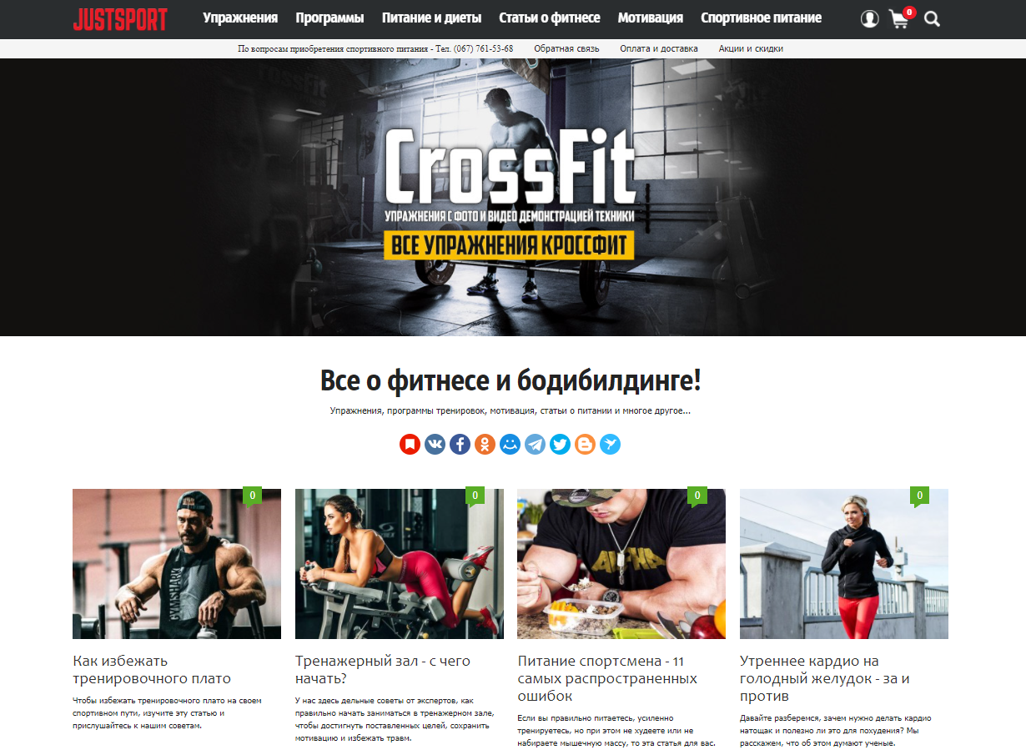

Рисунок 1.1 – Главная страница сайта JustSport.info

При переходе на вкладку «Упражнения» на рисунке 1.2 представлено достаточно удобное разделение категорий, на каждую из которых, можно подобраться упражнение по своим предпочтениям.

Есть возможность подбора упражнений в зависимости от цели пользователя, набор мышечной массы, похудение, выносливость, гибкость и сексуальности, а также выбора оборудования гантели, штанга и другие.

Также стоит отметить, что при переходе на любую из выбранных нами вкладок этого раздела, открывается новая страница.

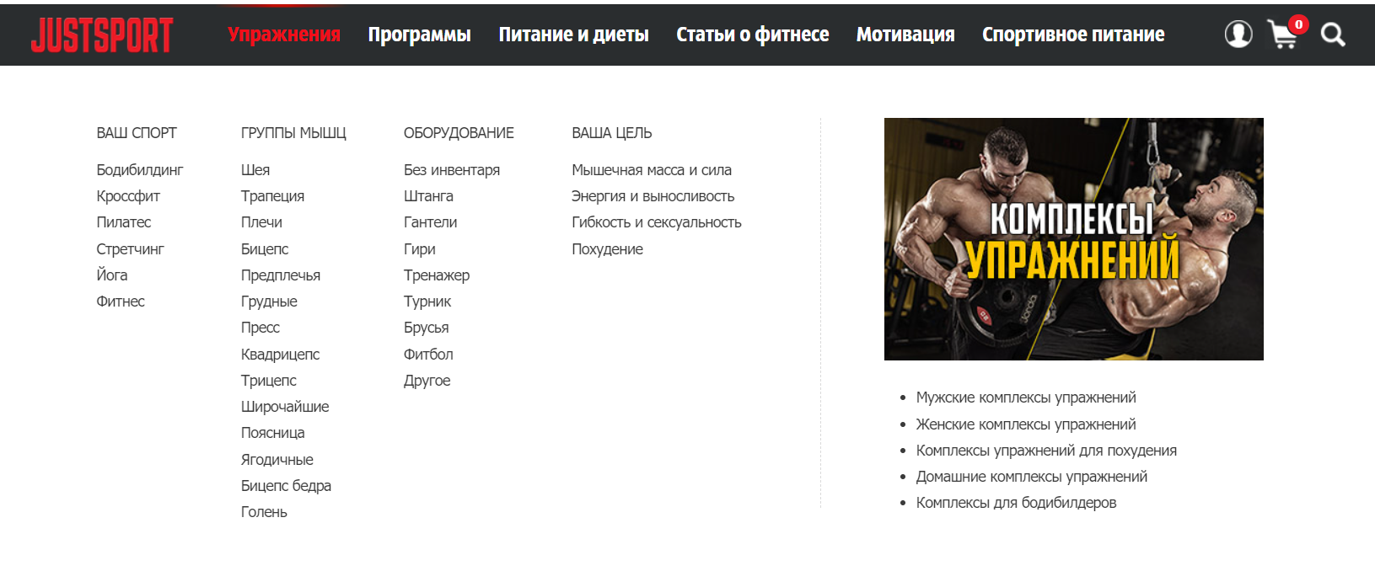

Рисунок 1.2 – Вкладка «Упражнения» сайта JustSport.info

Тематика имеет некоторые отличия, в том плане что в нижнем блоке информация в основном о питании и подсчете калорий, как показано на рисунке 1.3, а в панели меню преобладает информация о тренировках.

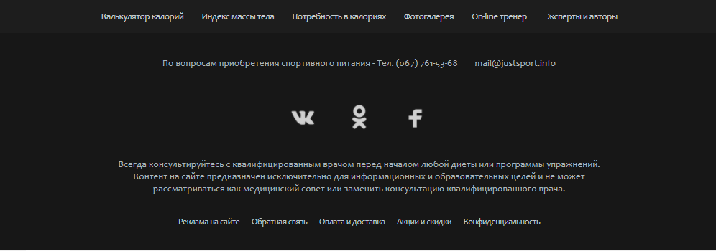

Рисунок 1.3 – Нижний блоке сайта JustSport.info

Нижний блок веб-сайта содержит дополнительную информацию в виде ссылок на социальные сети, рекламу, обратную связь, телефон и почту.

Присутствуют удобные функции подсчета калорий. Калькулятор калорийности весьма удобная вещь для тех, кто следит за своим рационом и питанием и учитывает объем съеденных в течении дня белков, жиров и углеводов. Сайт JustSport.info предоставляет нам такую возможность и включает в себя большое разнообразие продуктов питания и напитков. Удобный и приятный интерфейс калькулятора подсчета калорий, углеводов, белков и жиров, представлен на странице доступной при нажатии кнопки из нижнего блока и отображена на рисунке 1.4.

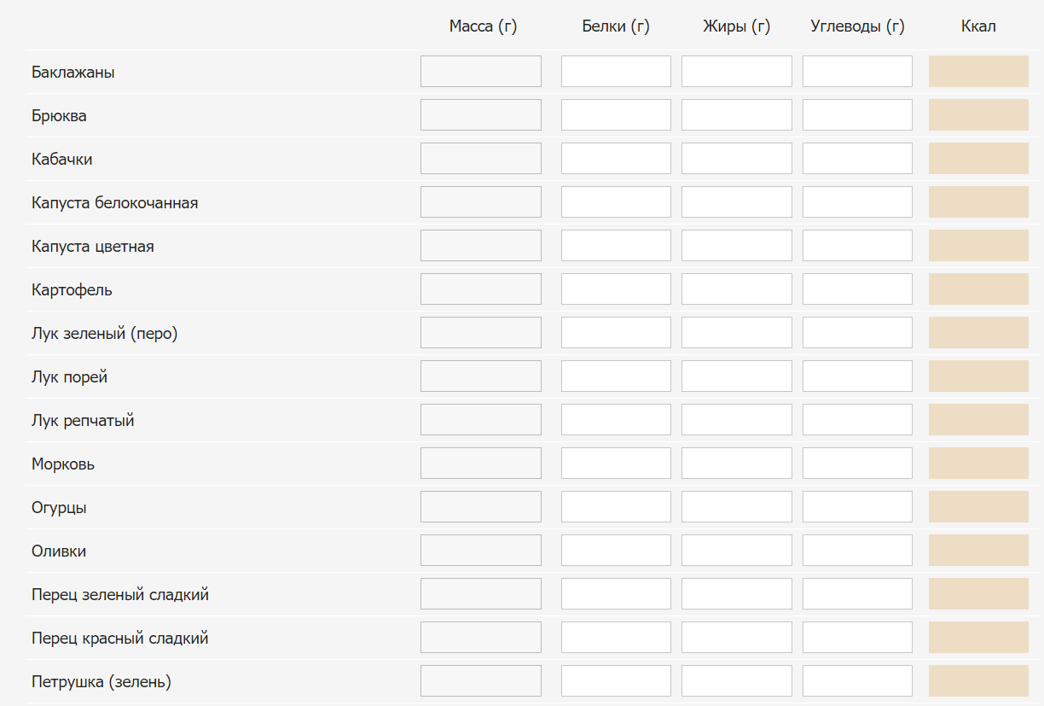

Рисунок 1.4 – Калькулятор калорийности продуктов

Отметим один существенный недостаток – валидация. В поля можно ввести и отрицательный значения, и символы, которые не относятся к цифрам. Невозможно ввести только буквы различного алфавита. Этот фактор следует учесть при разработке веб-приложения для фитнеса. Окно с расчетом ежедневной потребности калорий так же имеет проблемы с валидацией полей. Но в отличие от прошлой страницы здесь уже в поля можно вводить исключительно числа, а не символы и буквы как было ранее. В случае неверного ввода поле загорается красным, а вот ограничения на ввод символов в поле нет. Вес может быть любым огромным числом, как и рост, вес и возраст, что невозможно для наших реалий, что видно ниже на рисунке 1.5.

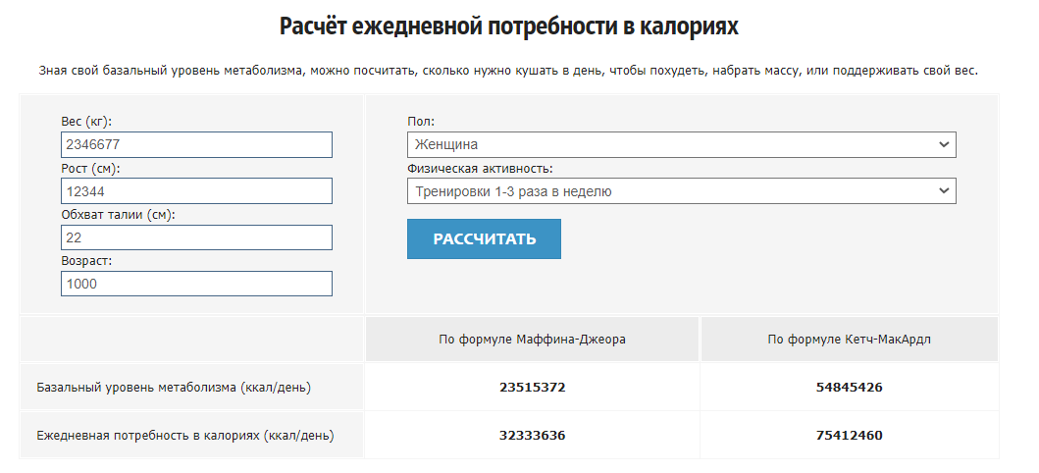

Рисунок 1.5 – Расчет ежедневной потребности в калориях

В целом веб-сайт JustSport.infoявляется достойным источником информации для любителей спорта и новичков в фитнесе, так как он содержит огромное количество полезных данных для изучения темы здорового образа жизни, удобного руководства для тренировок и регулировки питания. К недостаткам можно отнести отсутствии валидации в некоторых важных разделах сайта и загруженность страниц. В целом, веб-сайт удобный и приятный в использовании, а также преимуществом является его адаптивность под разного рода устройства.

1.3.2 Веб-приложение Tvoytrener

Tvoytrener [2] – это форум о фитнесе. Целью проекта является создание, распространение и донесение полезной и практически ценной информации до как можно большего количества людей в сфере фитнеса, любительского атлетизма и здорового образа жизни.

На веб-сайте можно найти различные статьи, интернет-книги о фитнесе, разнообразные видеоролики, готовые диеты и программы тренировок. Интересным является и то, что веб-сайт предоставляет базу анкет фитнес-тренеров, залов и магазинов в различных городах, а также консультации с тренером.

Функционал в целом схож с предыдущим веб-сайтом, но этот структурирован в разы лучше. На рисунке 1.6 представлен раздел «Тренировки».

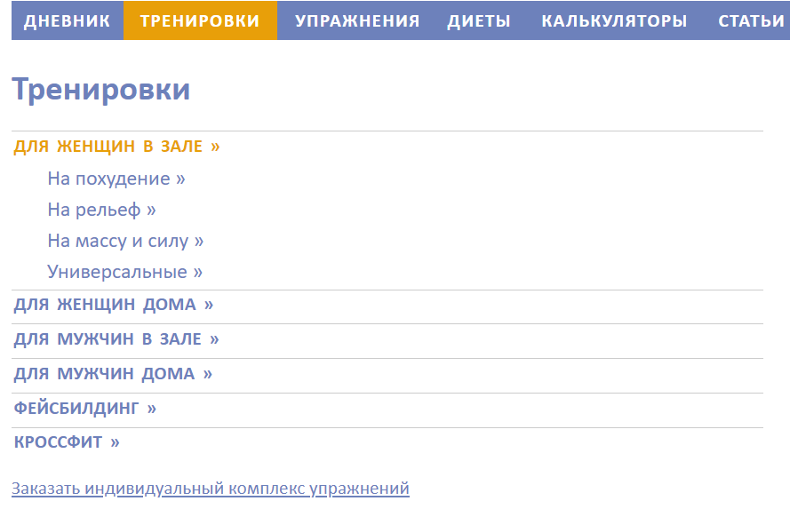

Рисунок 1.6 – Раздел с тренировками сайта «Tvoytrener.com»

Изучая данную систему в контексте темы дипломного проекта следует отметить что для информационных ресурсов и приложений тематеки характерно то, что все они предоставляют статьи для чтения и основные программы тренировок.

В правом углу веб-сайта Tvoytrener.com можно увидеть удобную панель навигации. Из недостатков можно выделить, что в данной панели нет подразделов и, как следствие, она занимает очень много лишнего места. Существенным недостатком является отсутствие самостоятельной адаптации веб-сайта, он доступен для просмотра в мобильной версии только путем нажатия значка телефона все в той же боковой панели справа. Такое техническое решение может как упростить работу с сайтом, так и усложнить, в зависимости от целей пользователя.

На рисунке 1.7 отображено большое количество калькуляторов, которые можно найти на сайте перейдя во вкладку «Калькуляторы» из верхнего меню. Данные калькуляторы могут помочь пользователю рассчитать калории продуктов, расчитать количество подходов, которое нужно использовать при выполнении базовых упражнений и много другое.

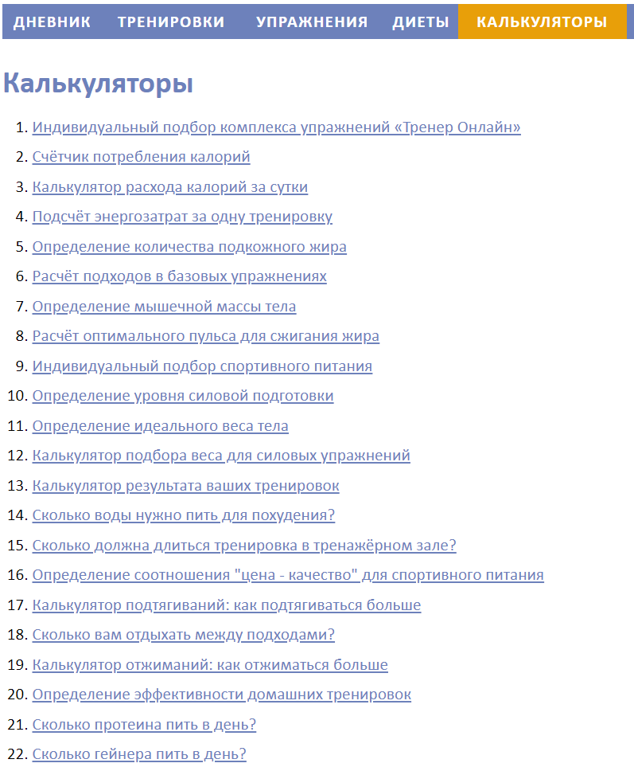

Рисунок 1.7 – Раздел «Калькуляторы» сайта «Tvoytrener.com»

На веб-сайте также имеется раздел «Диеты», в котором можно выбрать себе диету, разбитую по категориям для мужчин и для женщин. Присутствует возможность выбора цели тренировки: похудение, поддержание или набор мычшейно массы. После выбора можно перейти на страницу с выбранной диетой.

Раздел «Анкеты» позволяет пользователю найти тренера или инструктора, просмотреть магазины спортивного питания, экипировки, а также адреса спортклубов в своем городе. Список стран включает в себя только страны СНГ, список городов появляется после выбора страны, а раздел можно задать самостоятельно. После заполнения формы и нажатия на кнопку «Найти тренера» появляется список анкет, каждую из которых можно изучить подробнее. Кнопка «Магазины спортивного питания» позволяет пользователю найти ближайшие магазины спортивного питания вблизи его места жительства.

Данный раздел может быть очень полезен, так как помогает привлекать новую аудиторию в спортивный зал.

Начинающие в тренировках и не знакомые с техникой выполнения упражнений, наличие тренера может помочь вам избежать травм и получить максимальную пользу от тренировки. Наличие тренера может помочь новичкам избежать травм и получить максимальную пользу от тренировки.

Перейдя во вкладку «Тренеры и инструкторы» открывается окно, где есть форма для поиска, которая показана на рисунке 1.8.

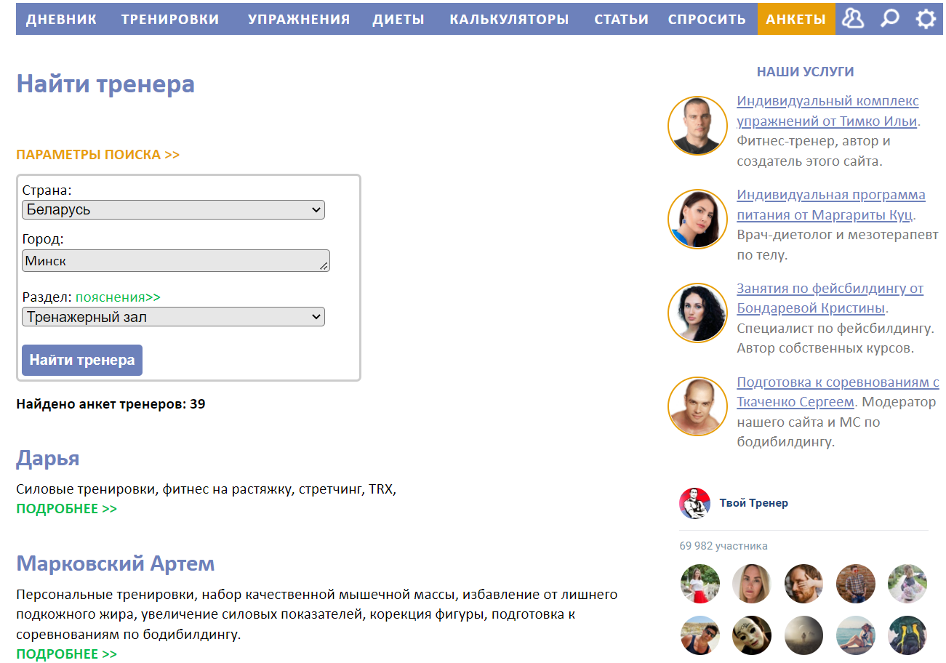

Рисунок 1.8 – Раздел «Анкеты»

Данный веб-сайт схож с предыдущим рассматриваемым аналогом. Одним из премуществ явялется оказание консультаций опытным персоналом веб-сайта.

**1.3.3 Веб-приложение Freetrainers**

Freetrainers [3] – это англоязычный веб-сайт, который больше направлен на упражнения, нежели на питание и контроль за ним. В обзоре данного аналога рассмотрена версия сайта, которая доступна по ссылке <https://www.freetrainers.com/>*.*

Функционал сайта схож с предыдущими рассматриваемым аналогом, однако стоит отметить некоторые полезные вещи. К примеру, на веб-сайте можно просматривать готовые системы тренировок, добавлять их в свой личный дневник тренировок и, что самое главное, отслеживать в календаре по каким дням следует тренироваться, а по каким нужно сделать перерыв, обсуждаться личные достижения с другими пользователями и вести личные записи в своем профиле. Следование плану тренировок не только поможет достичь желаемых результатов, но и даст чувство уверенности и контроля над своими тренировками. Кроме того, план поможет вам разнообразить тренировки и избежать монотонности. Очень удобная функция, которую можно внедрить в собственное веб-приложение на моменте проектировки. Календарь тренировок отображается на рисунке 1.9.

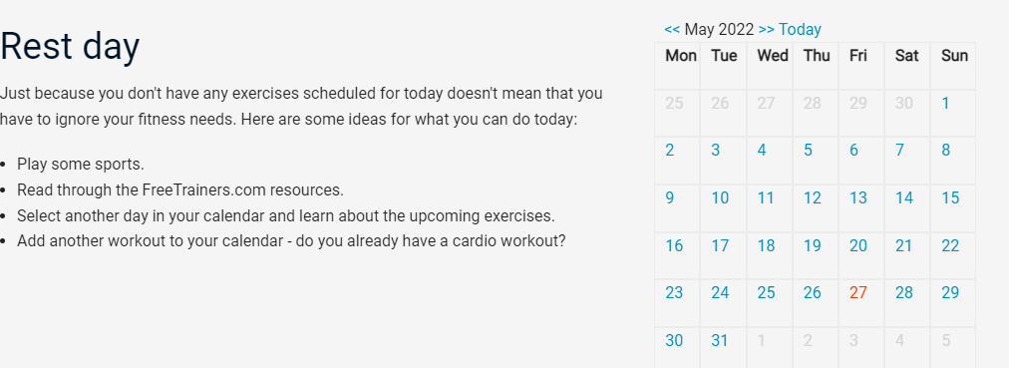

Рисунок 1.9 – Календарь тренировок

Благодаря данному функционалу можно отслеживать в какие дни следует тренироваться и на какую группу мышц.

1.4 Анализ решений

При реализации веб-приложения, одним из важных моментов является выбор языка программирования, так как от него зависит множество факторов, таких как скорость создания программы, скорость и удобство тестирования, возможность миграции на другие платформы, возможность быстрого внесения изменений и так далее. Также стоит понимать, что идеального языка программирования нет, так как все имеют свои преимущества и недостатки.

1.4.1 Выбор библиотек и технологий для серверной стороны

В качестве языка программирования был выбран язык C# – объектно-ориентированный язык программирования. Язык имеет статическую типизацию, поддерживает полиморфизм, перегрузку операторов, в том числе операторов явного и неявного приведения типа, делегаты, атрибуты, события, переменные, свойства, обобщенные типы и методы, итераторы, анонимные функции с поддержкой замыканий, LINQ, исключения, комментарии в формате XML. Переняв многое от своих предшественников – языков С++, Delphi, Модула, Smaltalk и, в особенности Java – C#, опираясь на практику их использования, исключает некоторые модели, зарекомендовавшие себя как проблематичные при разработке программных систем, например, C# в отличие от C++ не поддерживает множественное наследование классов, но допускается множественная реализация интерфейсов.

В качестве технологии для разработки серверной части на языке C# была выбрана платформа ASP.NET MVC [4]. Это свободно-распространяемый кроссплатформенный фреймворк для создания веб-приложений с открытым исходным кодом. Концепция паттерна (шаблона) MVC (model – view – controller) предполагает разделение приложения на три компонента:

Контроллер (controller) представляет класс, обеспечивающий связь между пользователем и системой, представлением и хранилищем данных. Он получает вводимые пользователем данные и обрабатывает их. В зависимости от результатов обработки отправляет пользователю определенный вывод.

Представление (view) – это собственно визуальная часть или пользовательский интерфейс приложения. Как правило, html-страница.

Модель (model) представляет класс, описывающий логику данных.

Модель является независимым компонентом – любые изменения контроллера или представления не затрагивают модель. Контроллер и представление являются относительно независимыми компонентами, и довольно-таки редко их можно изменять независимо друг от друга.

Благодаря этому реализуется концепция разделение ответственности, в связи с чем легче построить работу над отдельными компонентами. Кроме того, вследствие этого веб-приложение обладает лучшей тестируемостью. И если при реализации, важна визуальная часть или фронтенд, то можно тестировать представление независимо от контроллера, что может сэкономить время.

Конкретные реализации и определения данного паттерна могут отличаться, но в силу своей гибкости и простоты он стал очень популярным в последнее время, особенно в сфере веб-разработки.

В качестве технологии доступа к объектам базы данных была выбрана Entity Framework Core­ это облегченная, расширяемая кроссплатформенная версия популярной технологии доступа к данным Entity Framework с открытым исходным кодом. Entity Framework Core (EF Core) ­ это легковесная и быстрая ORM-библиотека для работы с базами данных в .NET-приложениях. Она имеет ряд преимуществ, которые делают ее полезной для разработчиков:

* упрощение работы с базами данных. Разработчики могут работать с данными как с объектами, что упрощает разработку. Больше не нужно заботиться о написании сложных SQL-запросов или о том, какие таблицы соединять;
* кросс-платформенность. EF Core может использоваться на Windows, Linux и др. Это позволяет быть более гибкими в выборе технологий и инфраструктуры.
* легковесность: EF Core является более компактной версией Entity Framework 6.x за счет удаления некоторых неиспользуемых функций из предыдущей версии фреймворка. Это позволяет ускорить загрузку приложения и повысить его надежность в дальнейшем разработке;
* миграции БД. Встроенный механизм миграций БД в EF Core позволяет упростить процесс обновления структуры базы данных без выполнения SQL-скриптов.
* тестирование: для тестирования приложений, использующих EF Core, можно использовать инструментарий для создания фейковых объектов DbContext и DbSet. Это значительно упрощает написание юнит-тестов;
* использование LINQ. Одним из главных преимуществ Entity Framework Core является возможность использования языка LINQ (Language Integrated Query) для выполнения запросов к данным. Это значительно упрощает работу с данными и делает ее более интуитивной и понятной;
* поддержка множества СУБД: EF Core поддерживает большое количество СУБД, таких как SQL Server, MySQL, PostgreSQL и другие. Это значительно упрощает работу с базами данных в проектах с использованием различных СУБД.

Один из главных недостатков EF Core – это производительность, которая может быть ниже по сравнению с более простыми ORM-библиотеками.

1.4.2 Выбор библиотек и технологий для клиентской стороны

В качестве фреймворка для улучшения отображения и удобства пользовательского интерфейса клиентской части веб-приложения был выбран MUI [5]. MUI – это простая и настраиваемая библиотека компонентов React, основанная на Material Design от Google, который используется веб-разработчиками для быстрой верстки адаптивных дизайнов сайтов и веб-приложений.

Можно использовать MUI с его большим набором компонентов, чтобы легко создавать пользовательский интерфейс в приложениях React. Либо используются существующие компоненты Material Design, либо создается своя собственная система дизайна. Благодаря готовым компонентам MUI и подробной документации можно быстро создавать чистые и красивые мобильные или веб-приложения – даже имея небольшой опыт проектирования.

1.4.3 Выбор средств программирования

В качестве среды разработки кода программы была выбрана интегрированная среда разработки Visual Studio – это стартовая площадка для написания, отладки и сборки кода, а также последующей публикации приложений. Visual Studio – линейка продуктов компании [Microsoft](https://ru.wikipedia.org/wiki/Microsoft), включающих [интегрированную среду разработки](https://ru.wikipedia.org/wiki/%D0%98%D0%BD%D1%82%D0%B5%D0%B3%D1%80%D0%B8%D1%80%D0%BE%D0%B2%D0%B0%D0%BD%D0%BD%D0%B0%D1%8F_%D1%81%D1%80%D0%B5%D0%B4%D0%B0_%D1%80%D0%B0%D0%B7%D1%80%D0%B0%D0%B1%D0%BE%D1%82%D0%BA%D0%B8) программного обеспечения и ряд других инструментов. Данные продукты позволяют разрабатывать как консольные приложения, так и игры и приложения с графическим интерфейсом, в том числе с поддержкой технологии Windows Forms, а также веб-сайты, веб-приложения, веб-службы.

Visual Studio включает в себя [редактор исходного кода](https://ru.wikipedia.org/wiki/%D0%A0%D0%B5%D0%B4%D0%B0%D0%BA%D1%82%D0%BE%D1%80_%D0%B8%D1%81%D1%85%D0%BE%D0%B4%D0%BD%D0%BE%D0%B3%D0%BE_%D0%BA%D0%BE%D0%B4%D0%B0) с поддержкой технологии [IntelliSense](https://ru.wikipedia.org/wiki/IntelliSense) и возможностью простейшего [рефакторинга кода](https://ru.wikipedia.org/wiki/%D0%A0%D0%B5%D1%84%D0%B0%D0%BA%D1%82%D0%BE%D1%80%D0%B8%D0%BD%D0%B3). Встроенный [отладчик](https://ru.wikipedia.org/wiki/Microsoft_Visual_Studio_Debugger) может работать как отладчик уровня исходного кода, так и отладчик машинного уровня. Остальные встраиваемые инструменты включают в себя редактор форм для упрощения создания графического интерфейса приложения, веб-редактор, дизайнер [классов](https://ru.wikipedia.org/wiki/%D0%9A%D0%BB%D0%B0%D1%81%D1%81_(%D0%BF%D1%80%D0%BE%D0%B3%D1%80%D0%B0%D0%BC%D0%BC%D0%B8%D1%80%D0%BE%D0%B2%D0%B0%D0%BD%D0%B8%D0%B5)) и дизайнер [схемы базы данных](https://ru.wikipedia.org/wiki/%D0%A1%D1%85%D0%B5%D0%BC%D0%B0_%D0%B1%D0%B0%D0%B7%D1%8B_%D0%B4%D0%B0%D0%BD%D0%BD%D1%8B%D1%85).

Для разработки и управления базой данных использовалась среда Microsoft SQL Server Management Studio (SSMS). Это утилита из Microsoft SQL Server 2005 и более поздних версий для конфигурирования, управления и администрирования всех компонентов Microsoft SQL Server [6]. Утилита включает скриптовый редактор и графическую программу, которая работает с сервером.

1.5 Выводы по разделу

В разделе был проведен анализ предметной области по темам «здоровый образ жизни». Также были рассмотрены аналоги веб-приложений для занятий фитнесом, были изучены их достоинства и недостатки.

Проанализировав сильные и слабые стороны приведенных выше аналогов, была поставлена цель реализовать веб-приложение «Дневник тренировок», которое помогало бы упростить процесс тренировок.

**2 Проектирование веб-приложения**

Утверд.

Н. контр.

Провер.

Разраб.

*Смелов В.В.*

*Николайчук А.Н.*

*Почта К.А.*

*Барковский Е.В.*

*.*

Ф.И.О.

Подпись

Дата

7

*2 Проектирование*

*веб-приложения*

Лист

1

*БГТУ 02.00. ПЗ*

Лит.

Листов

*74218033, 2023*

**2.1 Архитектура веб-приложения**

Архитектура веб-приложения представляет собой организацию системы, воплощенную в ее компонентах, их отношениях между собой и с окружением.

Для реализации веб-приложения была выбрана клиент-серверная архитектура. Архитектура клиент-сервер позволяет разделять функционал и вычислительную нагрузку между клиентских и серверных приложений. В возможности сервера входит одновременно обслуживание сразу нескольких пользователей. Если поступает более одного запроса одновременно, такие запросы выполняются по очереди.

Архитектура веб-приложения представлена на рисунке 2.1 и приложении А.

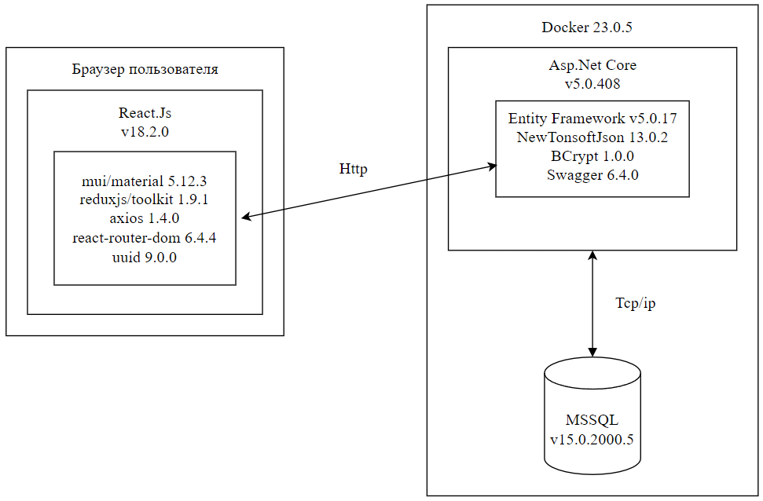

Рисунок 2.1 – Архитектура веб-приложения

К преимуществам клиент-серверной архитектуры можно отнести:

* выполнение работы серверной частью при низкой нагрузки на клиентскую;
* основная часть данных хранится на сервере, который, как правило, лучше защищен от различного вида угроз, чем обычный клиентский компьютер;
* возможность более четкого разграничения полномочий доступа к разным уровням информационной системы. Каждому клиенту – свой уровень доступа;

У

* кроссплатформенность. Любой клиент может работать с ресурсами сервера вне зависимости от используемой операционной системы;
* уменьшение нагрузки на сеть ввиду того, что клиент в основном передает серверу команды, а тот уже их исполняет.

В целом в соответствии с клиент-серверной архитектурой веб-приложение можно разделить на три отдельных компонента:

* серверная часть, которая обрабатывает бизнес-логику веб-приложения и отвечает на запросы пользователя;
* клиентская часть, которая состоит из пользовательского интерфейса, с которым взаимодействуют пользователи;
* база данных – программное обеспечение на сервере, занимающиеся хранением данных, их обработкой и выдачей по запросу. База данных располагается на стороне сервера, а северная часть приложения обращается к базе данных, извлекает данные, которые необходимы для формирования страницы.

Разделение на клиент-серверную архитектуру позволяет упростить работу с приложением, поскольку настройкой каждого компонента можно заниматься отдельно и параллельно, при этом ускорив работу.

2.2 Проектирование базы данных

Прежде чем приступить к реализации веб-приложения необходимо спроектировать базу данных. На основе сформулированных требований к разрабатываемому веб-приложению определяется состав информации, которая должна хранится в базе данных, а также выявляются взаимосвязи данных, размещаемых в БД. Состав и взаимосвязи данных отображаются моделью данных предметной области, которая является основой любой базы данных.

Использование ORM (Object Relational Mapping) позволяет ускорить процесс разработки серверной части приложения. Для взаимодействия с базой данных необходимо описать сущности. На рисунке 2.2 представлен список сущностей.

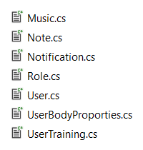

Рисунок 2.2 – Список сущностей

Каждая из сущностей, представленных на рисунке, выше представляет собой одну таблицу базы данных, то есть является ее отражением в приложении и тем самым позволяет взаимодействовать с данными, которые хранятся в базе данных.

Для лучшего понимания структуры разрабатываемой базы данных была создана логическая схема, представленная в приложении Б.

Для реализации функционала веб-приложения будет создано 8 таблиц. Далее приведена структура и описание всех таблиц.

Таблица «Notes» будет содержать информацию о заметках. Структура представлена в таблице 2.1.

Таблица 2.1 – Описание таблицы Notes

|  |  |  |
| --- | --- | --- |
| Название | Тип данных | Описание |
| Id | UNIQUEIDENTIFIER | Идентификатор заметки |
| UserId | UNIQUEIDENTIFIER | Идентификатор создателя |
| Date | NVARCHAR | Дата создания |
| EventDate | NVARCHAR | Установление на дату |
| Name | NVARCHAR | Наименование заметки |
| Body | NVARCHAR | Тело заметки |
| IsPinned | BIT | Статус закрепление заметки |
| Priority | NVARCHAR | Приоритет заметки |
| Color | NVARCHAR | Фон заметки |

Таблица «Roles» отвечает за хранение идентификаторов пользователя и роли. Перечень и описание ее столбцов приведены в таблице 2.2.

Таблица 2.2 – Структура таблицы «Roles»

|  |  |  |
| --- | --- | --- |
| Название | Тип | Описание |
| Id | INT | Идентификатор роли |
| RoleName | NVARCHAR | Наименование роли |

Таблица «Users» отвечает за хранение данных о пользователях. Перечень и описание ее столбцов приведены в таблице 2.3.

Таблица 2.3 – Описание таблицы «Users»

|  |  |  |
| --- | --- | --- |
| Название | Тип данных | Описание |
| Id | UNIQUEIDENTIFIER | Идентификатор пользователя |
| RoleId | INT | Идентификатор роли пользователя |
| Image | NVARCHAR | Фото пользователя |
| Email | NVARCHAR | Почта пользователя |
| FirstName | NVARCHAR | Имя пользователя |
| LastName | NVARCHAR | Фамилия пользователя |
| Password | NVARCHAR | Пароль пользователя |
| Gender | NVARCHAR | Пол пользователя |
| Interests | NVARCHAR | Интересы |
| Country | NVARCHAR | Страны проживания |
| Joined | DATETIME | Дата вступления |
| Birth | DATETIME | Дата рождения |

Таблица «UserTrainings» отвечает за хранение данных об упражнениях пользователей. Перечень и описание ее столбцов приведены в таблице 2.4.

Таблица 2.4 – Структура таблицы «UserTrainings»

|  |  |  |
| --- | --- | --- |
| Название | Тип | Описание |
| Id | UNIQUEIDENTIFIER | Идентификатор записи |
| UserId | UNIQUEIDENTIFIER | Идентификатор пользователя |
| TrainingId | UNIQUEIDENTIFIER | Идентификатор упражнения |

Таблица «Notifications» отвечает за хранение данных о записях в календаре. Перечень и описание ее столбцов приведены в таблице 2.5.

Таблица 2.5 – Структура таблицы «Notifications»

|  |  |  |
| --- | --- | --- |
| Название | Тип | Описание |
| Id | UNIQUEIDENTIFIER | Идентификатор записи |
| UserId | UNIQUEIDENTIFIER | Идентификатор пользователя |
| Date | DATETIME | Дата записи |
| Name | NVARCHAR | Название |

Таблица «UsersBodyProporties» отвечает за хранение данных о теле пользователя. Перечень и описание ее столбцов приведены в таблице 2.6.

Таблица 2.6 – Структура таблицы «UsersBodyProporties»

|  |  |  |
| --- | --- | --- |
| Название | Тип | Описание |
| Id | UNIQUEIDENTIFIER | Идентификатор записи |
| Height | INT | Рост |
| Weight | INT | Вес |
| Hips | INT | Обхват бедер |
| Chest | INT | Обхват груди |
| BodyMassIndex | FLOAT | Индекс массы теля |
| Waist | INT | Обхват талии |
| UserFatness | NVARCHAR | Стадия ожирения |
| UserId | UNIQUEIDENTIFIER | Идентификатор пользователя |
| Activity | NVARCHAR | Активность |
| Goal | NVARCHAR | Цель |
| DailyCalories | FLOAT | Цель по калории |
| DailyBelok | FLOAT | Цель на белки |
| DailyJir | FLOAT | Цель на жиры |
| DailyYglevodi | FLOAT | Цель на углеводы |

Таблица «Musics» отвечает за хранение данных о аудиозаписях. Перечень и описание ее столбцов приведены в таблице 2.7.

Таблица 2.7 – Структура таблицы «Musics»

|  |  |  |
| --- | --- | --- |
| Название | Тип | Описание |
| 1 | 2 | 3 |
| Id | INT | Идентификатор песни |
| Name | NVARCHAR | Название песни |
| Singer | NVARCHAR | Исполнитель |

Продолжение таблицы 2.7

|  |  |  |
| --- | --- | --- |
| 1 | 2 | 3 |
| MusicSrc | NVARCHAR | Путь к аудиозаписи |
| Cover | NVARCHAR | Пусть к обложке |

Таблица «UserMusics» является вспомогательной и необходима для связи многие ко многим между таблицами «Users» и «Musics».

2.3 Диаграмма вариантов использования

Диаграмма вариантов использования (Use Case Diagram) - это один из типов диаграмм, используемых в UML для моделирования функциональности системы. Для создания этой диаграммы необходимо определить все возможные случаи использования системы, которые называются "варианты использования" или "сценарии". На диаграммах вариантов использований часто отображают: кто и как будет пользоваться программой и что программа должна делать.

Когда начинается проектирование новой системы или приложения, создание диаграммы вариантов использования является первостепенной задачей для команды разработчиком и бизнес аналитикам. Эта поможет установить требования к разрабатываемому веб-предложению, определить основное роли пользователей и понять основную функциональность системы.

В UML-диаграммах используются отношения extend и include.

Extend (Расширение) ­ это отношение, которое показывает, как один Use Case может расширять другой Use Case. Он представляет собой связь между двумя Use Case'ами, где расширяемый Use Case (Extended) является более общим случаем, а расширяющий Use Case (Extender) добавляет дополнительный функционал к Extended при определенных условиях.

Include (Включение) – это отношение между двумя или более use case'ами , где один use case включает в себя другой use case. Include означает что поведение Included может быть вызвано из базового использования там же где и было объявлено. Оба отношения Extend и Include помогают упростить моделирование сложных систем, позволяя описывать повторяемые элементы функциональности. Но следует использовать их с умом, чтобы не усложнить модель новыми связями.

В разрабатываемом веб-приложении должна быть разработана система аутентификации пользователей и предоставление прав на определенные действия в приложении. В ходе реализации веб-приложения будет реализовано 3 типа пользователей: обычный пользователь, гость и администратор, имеющий расширенный функционал. Администратор помимо дополнительных возможностей, которые отличают его от обычного пользователя, может использовать также и функционал, доступный обычным пользователям. Гость обладает ограниченным доступом.

В системе аутентификации и авторизации будет использован Json web token (JWT). Это стандарт для создания токенов аутентификации, которые могут использоваться для безопасной передачи информации между клиентом и сервером. Подпись используется для проверки подлинности токена и защиты от подделки. JWT позволяет создавать безопасные токены, которые могут использоваться для авторизации пользователей в приложении.

Диаграмма вариантов использования представлена в приложении В.

Исходя из данной диаграммы, незарегистрированный пользователь может осуществить регистрацию и авторизацию, а также просматривать упражнения и слушать музыку. Авторизованный пользователь может планировать тренировку, создавать свой плейлист с избранной музыкой и удалять ее оттуда, также создавать заметки, изменять и удалять их, изменять информацию в личном кабинете и контролировать параметры тела, управлять планом питания и календарем. Администратор, обладаем правами на добавление новых пользователей их изменение и повышение до администраторов.

2.3.1 Алгоритм добавления заметки

Алгоритм описывает логику добавления заметки пользователем и администратором. Необходимо пройти аутентификацию и авторизацию в веб-приложении, введя логин и пароль от учетной записи. После этого у пользователя появится возможность просмотреть существующие заметки. Блок-схема алгоритма добавления заметки представлен на рисунке 2.3.

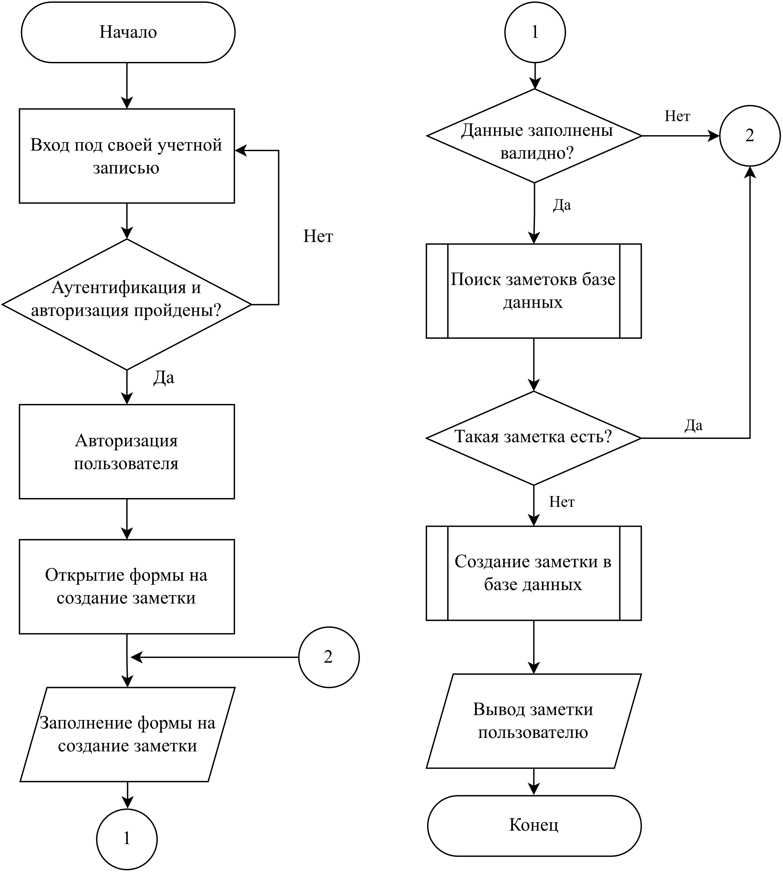

Рисунок 2.3 – Блок-схема алгоритма добавления заметки

После прохождения авторизации пользователю, необходимо перейти на страницу с заметками. При добавлении заметки пользователю необходимо заполнить информацию о названии заметки и ее содержимом, присутствует несколько проверок при создании: ввод валидных данных в поля для названия заметки и ее содержимого и даты на которую заметку можно создать, если дата указана уже прошедшего дня, заметка не создаться. После заполнения всех полей данные проходят валидацию, если валидация пройдена успешно, то заметка добавляется. Ее можно просмотреть на вкладке с заметками.

2.3.2 Алгоритм планирования тренировки

Алгоритм планирования тренировки описывает логику добавления упражнения пользователем и администратором. Необходимо пройти аутентификацию и авторизацию в веб-приложении, введя логин и пароль от учетной записи. После этого у пользователя появится возможность просмотреть существующие упражнения, выбрать одно из предложенных или воспользоваться поиском. Блок схема алгоритма планирования тренировки представлена в приложении Г

При планировании тренировки пользователю необходимо найти нужную ему тренировку, это можно сделать с помощью поиска или выбора вручную, остается выбрать упражнение для тренировки, указать корректную дату при планировании и нажать на кнопку «Запланировать упражнение».

2.4 Выводы по разделу

В разделе проектирования в первом подразделе была построена и описана схема архитектуры приложения. В приложении используется клиент-серверная архитектура. С помощью схемы архитектуры можно быстро понять, как работает приложение и какие компоненты требуют изменений для исправления ошибок или добавления новых функций.

Также было рассмотрено проектирование базы данных. Это весьма важный этап, ведь база данных будет содержать основную информацию о веб-приложении. Данный процесс осуществлялся при помощи построения модели данных, были определены таблицы и связи между ними. Производилось описание каждой из таблиц и их столбцов. Архитектура приложения была разработана с учетом определенных требований и функциональных возможностей. Она обеспечивает эффективное взаимодействие компонентов приложения и организацию кода.

Была завершено создание диаграммы вариантов использования – это важный этап проектирования веб-приложения. Создание такой диаграммы позволяет разработчикам лучше понять функциональные требования к проекту и определить, какие возможности должны быть реализованы. Были описаны способы соединения use case’ов в диаграмме, расширить (extend) и включить (include).

В результате получился набор сценариев, которые описывают то, как гость, зарегистрированный пользователь и администратор будут работать с веб-приложением. Эти сценарии могут помочь при дальнейшей разработке, уточнить требования к системе и избежать проблем в будущем.

В результате успешного выполнения процесса проектирования веб-приложения были созданы архитектура приложения, структура базы данных, диаграмма классов, а также описаны алгоритмы добавления заметки и упражнения.

3 Реализация веб-приложения

Утверд.

Н. контр.

Провер.

Разраб.

*Смелов В.В.*

*Николайчук А.Н.*

*Почта К.А.*

*Барковский Е.В.*

*.*

Ф.И.О.

Подпись

Дата

9

*3 Реализация веб-приложения*

Лист

1

*БГТУ 03.00. ПЗ*

Лит.

Листов

*74218033, 2023*

Одним из ключевых моментов при проектировании и создании веб-приложения является выбор архитектуры. Существует множество видов архитектур, которые наиболее часто используются для создания веб-приложений. К таким видами структур относятся: клиент-серверная, трёхуровневая, Onion и другие. Разрабатываемое веб-приложения использует клиент серверную

## 3.1 Реализация серверной части

Для разработки серверной части использовался фреймворк ASP.NЕТ МУС,

который сочетает в себе самые современные идеи и методы гибкой разработки, и

лучшие свойства существующей платформы АSР.NЕТ. Это альтернатива традиционным ASP NET Web Forms, которая обеспечивает существенное преимущество для всех, кроме самых простых и тривиальных, проектов веб-разработки.

Файловая структура веб-приложения была спроектирована в соответствии c паттерном проектирования МУС. Схема представлена на рисунке 3.1.

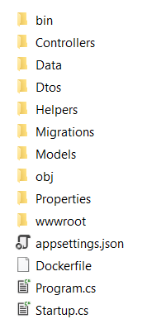

Рисунок 3.1 – Файловая структура веб-приложения

Решение проекта содержит необходимое количество директорий, каждая из которых имеет определенное назначение. Паттерн проектирования MVC предполагает разделение веб-приложения на три части. Эти компоненты представлены тремя

1

У

директориями: Models, Views и Controllers.

Модель (model) представляет класс, описывающий логику используемых дан

ных. Содержимое директории Models представлено на рисунке 3.2.



Рисунок 3.2 – Содержимое директории Models

* Notification – класс, описывающий сущность для хранения напоминаний;
* Note – класс, описывающий сущность заметок;
* Role – класс, описывающий сущность содержащихся ролей;
* Music – класс, описывающий сущность аудиозаписей;
* User – класс, описывающий сущность пользователей;
* UserTraining – класс, описывающий упражнения пользователей;
* UserBodyProporties -класс, описывающий сущность параметров тела.

В качестве примера в листинге 3.1 представлен код сущности заметок.

|  |
| --- |
| public class Note  {  public Guid Id { get; set; }  public Guid UserId { get; set; }  public string Date { get; set; }  public string EventDate { get; set; }  [JsonProperty("title")]  public string Name { get; set; }  [JsonProperty("content")]  public string Body { get; set; }  public bool IsPinned { get; set; }  public string Priority { get; set; }  public string color { get; set; }  virtual public User User { get; set; }  } |

Листинг 3.1 – Сущность заметок.

Представление (view) – это компонент, который отвечает за представление пользовательского интерфейса и выводимые на странице данные. Используется для создания HTML-кода, отправляемого клиенту и отображаемого в браузере.

Файловая структура директории Pages представлена на рисунке 3.3.

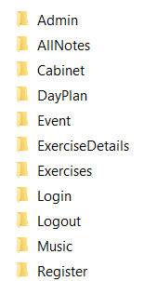

Рисунок 3.3 – Файловая структура директории Pages

Контроллер (controller) представляет класс, обеспечивающий связь между пользователем и системой, представлением и хранилищем данных. Он получает вводимые пользователем данные и обрабатывает их. Затем, в зависимости от результатов обработки, возвращает пользователю определенный результат.

Содержимое директории Controllers представлено ниже на рисунке 3.4.

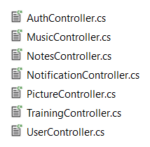

Рисунок 3.4 – Содержимое директории «Controllers»

* MusicController – класс, который содержит методы (Action), отвечающие за обработку пользовательских запросов, связанных с музыкой, добавление и удаление из избранных и сервера;
* AuthController – класс, который содержит методы (Action), отвечающие за обработку запросов авторизации и регистрации;
* TrainingController – класс, который содержит методы (Action), отвечающие за обработку пользовательских запросов, связанных с испражнениями;
* PictureController – класс, который содержит методы (Action), отвечающие за обработку пользовательских запросов, связанных с изображениями;
* UserController – класс, который содержит методы (Action), отвечающие за обработку запросов, связанных с пользователями;
* NotificationController – класс, который содержит методы (Action), отвечающие за обработку запросов, связанных с напоминаниями;
* NoteController – класс, который содержит методы (Action), отвечающие за обработку пользовательских запросов, связанных с заметками.

Также в проекте веб-приложения имеются такие важные директории как:

* Data – директория, которая используется для хранения всех методов для взаимодействия с сущностями базы данных, в качестве примера приведен метод определение степени ожирения пользователя, на листинге 3.2;

|  |
| --- |
| public string GetUserFatness(double bodyIndex)  {  if (bodyIndex <= 16) return "Выраженный дефицит массы тела";  else if (bodyIndex >= 16 && bodyIndex <= 18.5) return "Недостаточная (дефицит) масса тела";  else if (bodyIndex >= 18.5 && bodyIndex <= 25) return "Норма";  else if (bodyIndex >= 25 && bodyIndex <= 30) return "Избыточная масса тела (предожирение)";  else if (bodyIndex >= 30 && bodyIndex <= 35) return "Ожирение 1 степени";  else if (bodyIndex >= 35 && bodyIndex <= 40) return "Ожирение 2 степени";  else if (bodyIndex >= 40 && bodyIndex <= 50) return "Ожирение 3 степени";  return "Избыточная масса тела (предожирение)";  } |

Листинг 3.2 ­ Метод определение степени ожирения пользователя

* Dtos – директория, которая включает в классы, содержащие только те поля, которые необходим для обработки того или иного запроса контроллера;
* Helpers – директория, которая содержит в себе класс, необходимый для формирования jwt токена авторизации, листинг метода приведен в листинге 3.3.

|  |
| --- |
| public string Generate(Guid id)  {  var symmetricSecurityKey = new SymmetricSecurityKey(Encoding.UTF8.GetBytes(secureKey));  var credentials = new SigningCredentials(symmetricSecurityKey, SecurityAlgorithms.HmacSha256Signature);  var header = new JwtHeader(credentials);  var payload = new JwtPayload(id.ToString(), null, null, null, DateTime.Today.AddDays(1)); // 1 day  var securityToken = new JwtSecurityToken(header, payload);  return new JwtSecurityTokenHandler().WriteToken(securityToken);} |

Листинг 3.3 ­ Метод генерации токена авторизации

* Migrations – директория, содержащая данные о миграции.

Также имеется файл AppSetting.json предназначенный для конфигурации веб-приложения, например, там хранится строка подключения к базе данных.

3.1.1 Подключение базы данных

Строка подключения к базе данных определена в файле appsettings.json, за это отвечает код, представленный в листинге 3.4.

|  |
| --- |
| "ConnectionStrings": {  "DefaultConnection":  "Server=172.27.64.1\\sql1,1435;Database=Health;user='SA';password='Passw0rd';MultipleActiveResultSets=true;"  } |

Листинг 3.4 – Код строки подключения к базе данных

Для взаимодействия с базой данных используется ORM Entity Framewor. Основным элементом в EF 6 является DbContext. Для использования данного элемента необходимо создать класс, наследуемый от одного из вариантов DbContext. В данном случае был использован DbContext. В созданном классе необходимо определить все типы сущностей, которые после будут сопоставляться с таблицами в базе данных. Данная операция осуществляется путем определения свойств типа DbSet<TEntity>, где TEntity – это отражение таблицы в базе данных.

3.2 Реализация клиентской части приложения

Пользователь осуществляет взаимодействие с серверной частью веб-приложения посредством клиентского приложения.

При реализации используется React – это библиотека JavaScript, которая необходима для разработки клиентской части веб-приложений. Позволяющая создавать динамические и интерактивные пользовательские интерфейсы.

Для начала установим Node.js, так как React работает на Node.js, поэтому первым шагом является его установка на компьютер. Затем необходимо создать проект, с помощью Create-React-App, предоставляющих стартовый набор инструментов для быстрого запуска проекта. Это уменьшает трудности перед началом работы. После следует приступить к разработке UI компонентов. Вся страница может быть разделена на множество отдельных компонентов, каждый из которых будет выполнять определенную функцию (например: кнопку, форму). Компонент содержит уникальный HTML код и/или CSS стиль. Популярной практикой является использование Redux для работы с состоянием приложения. Redux позволяет хранить все данные приложения в одном месте ­ хранилище, и обеспечивает удобную организацию данных между компонентами

Использование React JS позволяет создавать масштабируемые и быстродействующие веб-приложения с помощью компонентной структуры, удобного синтаксиса и возможности повторного использования кода.

Рассмотрим структуру проекта на рисунке 3.5.

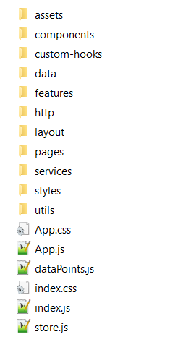

Рисунок 3.5 – Структура клиентского приложения

Библиотека React позволяет определять компоненты как классы или функции. Компоненты проще обновлять и использовать повторно. Компоненты аналогичны функциям JavaScript. Они хранят состояние с помощью свойств и возвращают элементы React, которые затем появляются на веб-странице. Для работы приложения нужна платформа node.js. Запуск клиентского приложения на базе React происходит путем ввода команды «npm start» в директории проекта.

Проект состоит из различных папок, которые описывают работу пользовательского интерфейса и всего приложения.

Директория «Assets» содержит изображения и иконки, использующиеся в приложении, например, картинки для цели упражнения и баннер главной страницы.

Директория «Components» содержит файлы-компоненты, использующиеся в приложении, они описывают поведение страниц, который посещает пользователь.

Директория «Data» содержит файлы-константы, использующиеся в приложении, например, группы мышцы для упражнений, сами упражнения и еду.

Директория «Features» содержит файлы, необходимые для сохранения состояний некоторых сущностей и их отслеживания.

Директория «Styles» содержит стили, использующиеся в разработке.

Важным файлом является «App.js», в нем содержится корневые элементы приложения, например, панель навигации, также ссылки на все страницы

Директория «services», содержит файл, необходимой для поиска видеозаписей на ютуб, и работает по следующему принципу, выбрав упражнение, например, «Велосипед», пользователь увидит ссылки на некоторые видеозаписи с ютуб, связанные с упражнением «Велосипед», это поможет найти похожее упражнения.

Стоит уделить внимание папке «Features», в качестве примера приведен код, выполняющий функцию хранилища состояния для сущности упражнения и представлен он ниже на листинге 3.5.

|  |
| --- |
| import { createSlice } from '@reduxjs/toolkit'; const initialState = {  status: '',  exercise: [],  error: '', }; export const exerciseSlice = createSlice({  name: 'event',  initialState,  reducers: {  addExercise(state, action) {  state.exercise.push(action.payload);  },  }, }); export const { addExercise } = exerciseSlice.actions; export default exerciseSlice.reducer; |

Листинг 3.5 ­ Содержимое «ExerciseSlice»

Вначале происходит импорт функции «CreateSlice» из библиотеки reduxjs, сам метод выполняет функцию принятия начального состояния объекта и автоматически генерирует действие создания и типа для соответствующего редьюсера и состояния. Далее происходит объявление объекта с полями для хранения статуса, ошибки и самого упражнения

Payload – это полезная нагрузка содержащая фактические данные находящиеся в объекте действия.

3.3 Использование Docker

Чтобы проект можно было запустить в различных средах, например, в операционных системах Windows, Linux, MacOS, будет использоваться Docker [7].

Docker – это открытая платформа для разработки, доставки и запуска приложений. Один из главных плюсов использования Docker – это возможность создавать и запускать приложения в контейнерах, которые имеют одинаковую среду выполнения на любой операционной системе. Это упрощает процесс разработки, тестирования и развертывания приложений, так как не нужно беспокоиться о конфигурации окружения на каждом компьютере или сервере. Благодаря этому решению можно быстрее доставлять программное обеспечение в среду запуска и уменьшить количество ошибок, связанных с неправильным конфигурированием окружения.

Среда Visual Studio позволяет добавить поддержку Docker в проекте. Для этого нажимаем правой кнопкой мыши на проект, выбираем «Добавить» и затем «Поддержка Docker». После проведения этих манипуляций появится Dockerfile. Содержимое Dockerfile представлено в листинге 3.6.

|  |
| --- |
| FROM mcr.microsoft.com/dotnet/aspnet:5.0 AS base  WORKDIR /app  EXPOSE 80  EXPOSE 443  FROM mcr.microsoft.com/dotnet/sdk:5.0 AS build  WORKDIR /src  COPY ["WebApplication1/WebApplication1.csproj", "WebApplication1/"]  RUN dotnet restore "WebApplication1/WebApplication1.csproj"  COPY . .  WORKDIR "/src/WebApplication1"  RUN dotnet build "WebApplication1.csproj" -c Release -o /app/build  FROM build AS publish  RUN dotnet publish "WebApplication1.csproj" -c Release -o /app/publish  FROM base AS final  WORKDIR /app  COPY --from=publish /app/publish .  ENTRYPOINT ["dotnet", "WebApplication1.dll"] |

Листинг 3.6 – Содержимое Dockerfile

Для работы с контейнером Docker необходима среда Docker. Для этого нужно с официального сайта скачать установщик Docker Desktop.

Разработчики могут получить доступ к возможности Windows и Linux одновременно на компьютере с Windows. Подсистема Windows для Linux (WSL) позволяет разработчикам устанавливать дистрибутив Linux и использовать приложения Linux, служебные программы и программы командной строки Bash непосредственно в Windows без изменений, без дополнительных затрат на традиционную виртуальную машину или двойную установку.

Сначала создадим контейнер для базы данных. Для этого необходимо открыть PowerShell, желательно от имени администратора, это позволит избежать возможных ошибок при установке, из-за отсутствия прав, введем команду «docker pull mcr.microsoft.com/mssql/server:2019-latest».

Далее приступим к созданию и настройки контейнера для базы данных. Для этого воспользуемся командой для создания и запуска image, с указанием имя для контейнера порт и обязательная настройка sql server – установка переменных среды.

Команда для создания и запуска image sql server показана на листинге 3.7

|  |
| --- |
| docker run -e "ACCEPT_EULA=Y" -e "MSSQL_SA_PASSWORD=Passw0rd" -p 1435:1433 --name sql1 --hostname sql1 -d mcr.microsoft.com/mssql/server:2019-latest |

Листинг 3.7 –Запуск контейнера для sql server

Результат, после запуска контейнера, показан на рисунке 3.6.



Рисунок 3.6 – Контейнер mssql

Чтобы приложение могло работать стабильно, необходимо подключение к базе данных, в которую будут добавляться наши данные. Для этого необходимо запустить MS SQL Server Management Studio и подключиться к контейнеру.

Здесь localhost – имя сервера, 1435 – порт, указанный при запуске контейнера. Имя пользователя – по умолчанию «sa». Пароль «Passw0rd».

Далее создаем image. Для этого переходим в папку проекта, в которой лежит DockerFile и прописываем «PowerShell» в пути папки.

Теперь контейнер соберем командой «docker build -t aspnetapp».

Далее на docker появляется image с указанным названием.

Остается запустить контейнер командой «docker run».

3.4 Выводы по разделу

В данной главе были описаны элементы, из которых состоит серверная и клиентская части разработанного веб-приложения.

Были даны примеры и определения данным, которые составляют серверную части приложения. Описаны принципы их работы.

Дано пояснение файловой структуре серверной части веб-приложение в частности, описание сущностей, приведен пример одной из них в виде листинга, описаны контроллеры и страницы приложения, в целом каждой составляющей серверной части было дано описание.

Было показана строка подключения к базе данных, кроме этого, краткое описание используемой ORM – Entity Framework.

Касательно клиентской части, были описаны некоторые элементы, например, файловая структура с ее директориями, в качестве примера, была приведена часть кода одной из важных составляющих клиентской части приложения, вместе с описанием, отвечающей за сохранения состояния сущности.

Рассмотрен процесс создания контейнеров с веб-приложением внутри Docker, программного обеспечения для развертывания и управления приложениям в средах с поддержкой контейнеризации, в частности подробно описаны этапы создания контейнеров для серверной части и базы данных в виде листингов.

Благодаря рассмотренным частям приложения можно представить общий процесс работы. Созданное описание упростит его понимание.

В целом, разработка, серверной и клиентской частей, веб-приложения — это длительный и трудоемкий процесс. Однако, правильно спроектированная и хорошо организованная система может обеспечить высокую надежность работы приложения и удовлетворение потребностей пользователей.

4 Тестирование веб-приложения

Утверд.

Н. контр.

Провер.

Разраб.

*Смелов В.В.*

*Николайчук А.Н.*

*Почта К.А.*

*Барковский Е.В.*

*.*

Ф.И.О.

Подпись

Дата

5

*4 Тестирование   
веб-приложения*

Лист

1

*БГТУ 04.00. ПЗ*

Лит.

Листов

*74218033, 2023*

Тестирование программного обеспечения – проверка соответствия реальных и ожидаемых результатов поведения программы, проводимая на конечном наборе тестов, выбранном определенным образом. Цель тестирования – проверка соответствия ПО предъявляемым требованиям, обеспечение уверенности в качестве ПО, поиск очевидных ошибок в программном обеспечении, которые должны быть выявлены до того, как их обнаружат пользователи программы. Существующие на сегодняшний день методы тестирования ПО не позволяют однозначно и полностью устранить все дефекты и ошибки и установить корректность функционирования анализируемой программы особенно в закрытых частных программах. Поэтому все существующие методы тестирования действуют в рамках формального процесса проверки исследуемого или разрабатываемого ПО.

4.1 Некорректный ввод и использование данных

В веб-приложении реализована валидация форм данных. В случае ввода корректных данных пользователь может продолжить свои действие.

Одна из самых распространенных ошибок пользователя является пропуск обязательных для заполнения полей. В данном случае пользователь увидит сообщение об ошибке. Форма с валидацией полей представлен на рисунке 4.1.

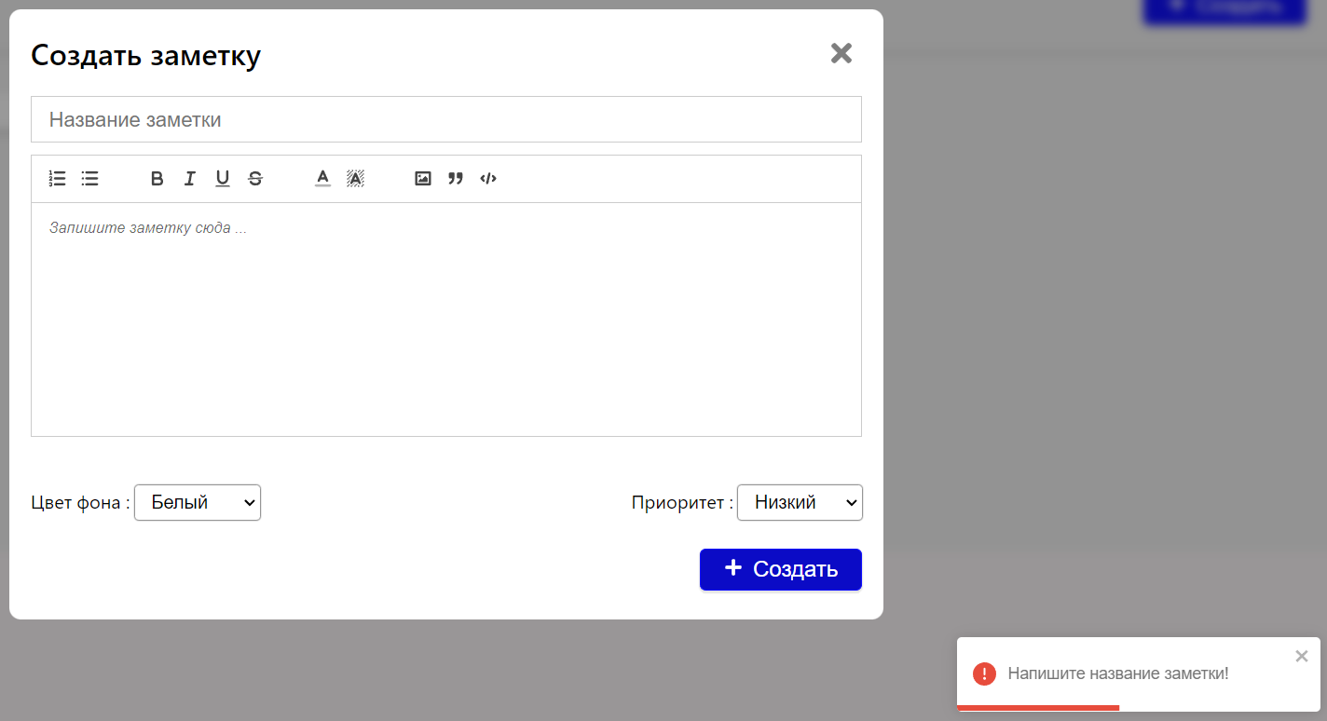

Рисунок 4.1 – Валидация формы добавления заметки

Представленная форма имеет проверку на количество вводимых символов.

У

В веб-приложении присутствует проверка на создание аккаунта под электронной почтой, которая уже имеется в базе данных. При попытке регистрации под почтой, которая уже присутствует в базе данных пользователь получит сообщение с ошибкой, в которой говорится, что учетная запись с такой почтой уже зарегистрирована. Попытка регистрации показана на рисунке 4.2.

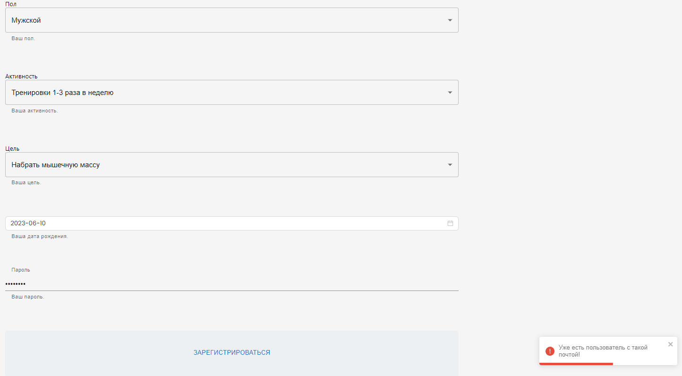

Рисунок 4.2 – Попытка регистрации под существующей почтой

Таким образом пользователь поймет проблему и введет другую почту.

4.2 Ограничение доступа

Веб-сервер должен проверять разрешения на доступ к ресурсам. Для этого в веб-приложение были добавлены роли, которые необходимы для ограничения доступа к методам контроллера. При первом запуске веб-приложения создается база данных, в которую добавляется пользователь с ролью «Admin». Для пользователя будет доступна администраторская панель для работы с веб-приложением.

При регистрации нового пользователя или же создании пользователя администратором ему присваивается роль «User». Это стандартная роль большинства пользователей и обладает правами на доступ к своему профилю, возможность создавать заметки, работать с календарем, добавлять упражнения и прослушивать музыку, работать с планом дня. Незарегистрированный пользователь не имеет никакой роли и при переходе к панели администратора или же профиля пользователя ему потребуется пройти процесс авторизации.

На рисунке 4.3 изображена форма авторизации, после попытки открыть страницу, доступную только для авторизированных пользователей или администратора*.*



Рисунок 4.3 – Страница логина с параметром перенаправления

При попытке зарегистрированного пользователя перейти к администраторской панели по соответствующему URL ему также потребуется ввести данные учетной записи администратора.

4.3 Управление заметками

Пользователю предоставляется возможность, создания, удаления, просмотра, изменения, поиск, закрепление и фильтрация заметок, для осуществления вышеупомянутых действий, необходимо перейти на страницу с «Заметки».

В качестве примера, показа работа поиска заметок. При вводе названия заметки происходит автоматический поиск заметок по их названию, надо заполнить поле, как показано на рисунке 4.4.

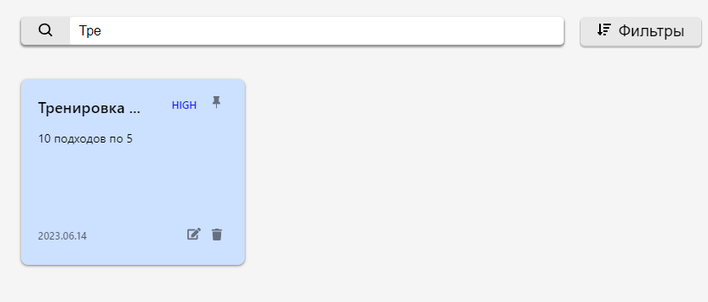

Рисунок 4.4 – Результат поиска по введенным в поле тексту

Как видно, поиск заметок работает корректно, ошибок не обнаружено. Нажав на кнопку «Фильтры», пользователь увидит несколько предложенных вариантов фильтрации, которые можно применить к списку заметок.

4.4 Поиска упражнений

Для осуществления поиска упражнений необходимо перейти на главную страницу, ввести название упражнения в поле, представленное на рисунке 4.5.

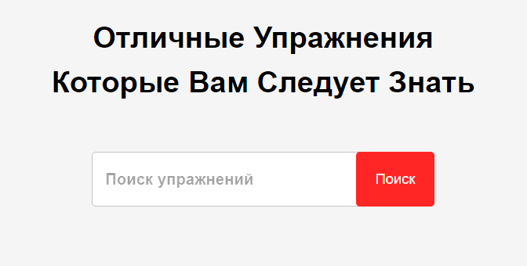

Рисунок 4.5 – Поиск упражнения

В результате поиска со значением «гол» видим следующий результат, представленный на рисунке 4.6.

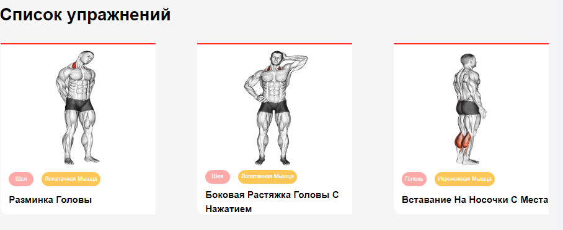

Рисунок 4.6 – Результат поиска упражнений

Выполнив последовательность действий для поиска упражнений, убедились, что поиск упражнений осуществляется корректно.

Тестирование веб-приложения позволяет обнаруживать и исправлять ошибки до того, как они станут проблемами для пользователей, а также гарантирует правильное функционирование приложения и повышает его качество, а также хорошее настрой посетителей веб-приложения.

4.5 Добавление еды

Одной из ключевых функций веб-приложения, является формирование своего рациона на день, для этого пользователю необходимо перейти на страницу «План по калориям», страница показана на рисунке 4.7.

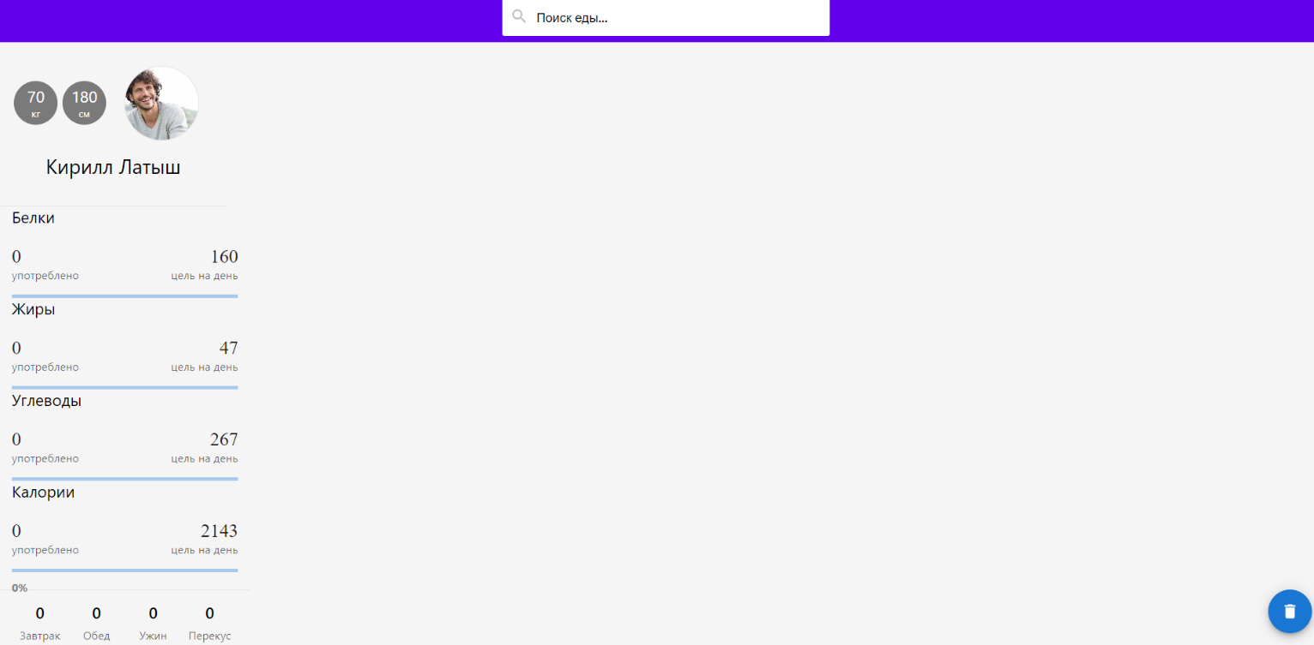

Рисунок 4.7 – Страница с планом по калориям

На странице с планом питания, можно увидеть цели по дневной нормe для белков, жиров и углеводов. При попытке найти продукт, которого не существует, произойдет уведомление пользователя, как показано ниже на рисунке 4.8.



Рисунок 4.8 – Уведомление пользователя об ошибке

Данные об плане приема пищи можно сформироваться на один день, когда наступит новый –, данные исчезнут.

4.6 Выводы по разделу

В разделе подробно описывается процесс тестирования программного обеспечения. Были проверены случаи, при которых пользователь пытался получить информацию, ограниченную для доступа незарегистрированным и зарегистрированным пользователям. Также было проведено тестирование управления заметками и поиск упражнений. А также ввод некорректных данных в различные поля форм.

5 Руководство пользователя

Утверд.

Н. контр.

Провер.

Разраб.

*Смелов В.В.*

*Николайчук А.Н.*

*Почта К.А.*

*Барковский Е.В.*

*.*

Ф.И.О.

Подпись

Дата

12

*5 Руководство пользователя*

Лист

1

*БГТУ 05.00. ПЗ*

Лит.

Листов

*74218033, 2023*

В данном разделе описывается руководство для незарегистрированных, зарегистрированных пользователей и администратора. У каждого из описанных ранее пользователей имеется свой функционал.

5.1 Незарегистрированный пользователь

При переходе на сайт приложения пользователь попадает на главную страницу, которая отображена на рисунке 5.1 и приложении Д. На ней отображен список упражнений, с которыми пользователь может ознакомится.

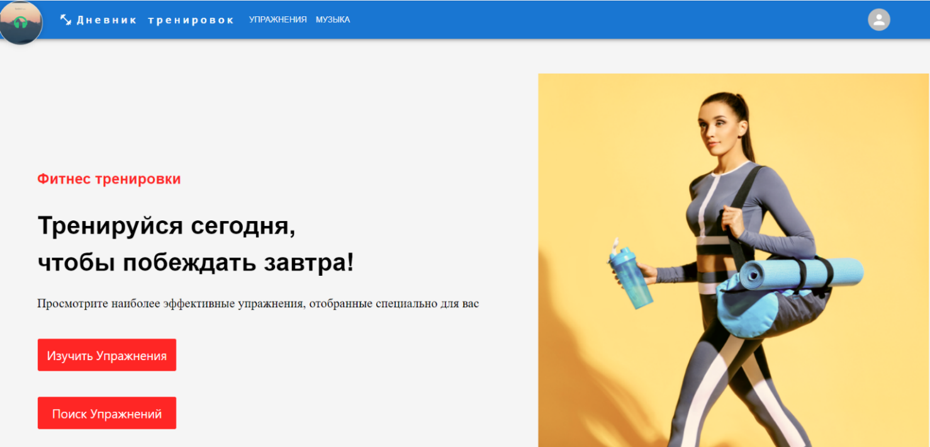

Рисунок 5.1 – Главная страница

Также на ней доступна вкладка «Музыка», перейдя к которым пользователь сможет ознакомится с различными песнями и прослушать их, если переходиться не интересует, то плеер встроен на страницу, его можно открыть нажав на кружок, слева сверху. Незарегистрированный пользователь имеет ограниченный функционал, например, добавить музыку в личный кабинет, как и упражнения, только просматривать и слушать их.

На главной странице незарегистрированный пользователь может выбрать упражнения по категории: «Все», «Спина», «Кардио», «Шея» и другие, данный процесс показан ниже на рисунке 5.2.

У



Рисунок 5.2 – Категории упражнений

После выбора категории и перехода к ней незарегистрированный пользователь увидит список упражнений, которые относятся к данной категории Страница с упражнениями категории «Спина» представлена на рисунке 5.3.

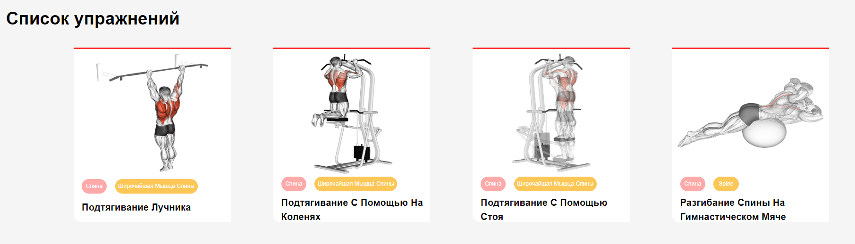

Рисунок 5.3 – Категория «Спина»

После выбора упражнения незарегистрированный пользователь может ознакомится с его содержимым таким как его описание, группы мышц и инструкцией выполнения в виде наглядного gif. Страница с содержимым упражнения представлена на рисунке 5.4.

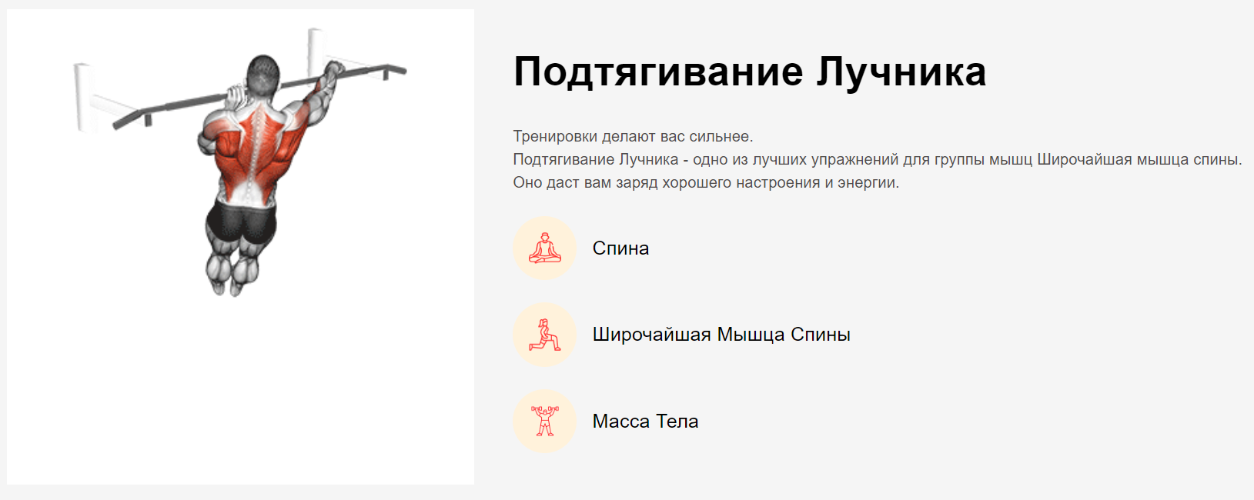

Рисунок 5.4 – Упражнение «Подтягивание лучника»

Также пользователь имеет возможность поиска упражнения по названию. Для этого ему необходимо ввести в строку поиска название упражнения. Результат поиска представлен на рисунке 5.5.

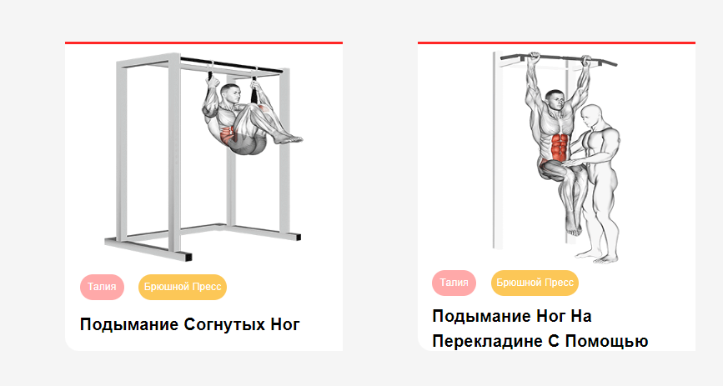

Рисунок 5.5 – Результат поиска упражнения

В результате поиска по названию «подымание» были найдены все упражнения, которые содержат данное название.

Незарегистрированный пользователь обладает возможностью прослушивать различные аудиозаписи, для это необходимо перейти на страницу «Музыка», данная страница представлена на рисунке 5.6.

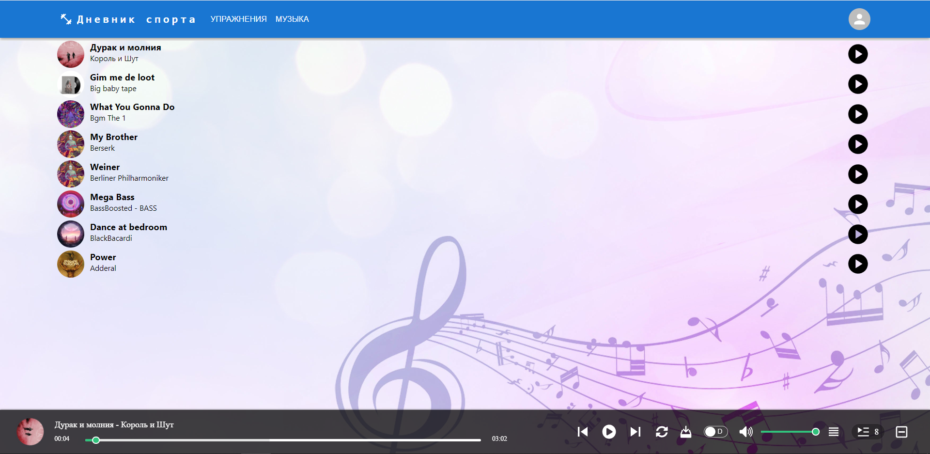

Рисунок 5.6 – Страница музыки

Присутствует возможность изменить громкость музыки, установить цикл, сменить цветовую тему, скачать и изменить порядок проигрывания аудиозаписей.

Незарегистрированный пользователь не обладает большими полномочиями.

Стоит отметить, что незарегистрированный пользователь может отправлять сообщения администраторам ресурса.

5.2 Зарегистрированный пользователь

Для того, чтобы незарегистрированный пользователь получил доступ к функционалу зарегистрированного пользователя ему нужно сначала зарегистрироваться, а затем авторизоваться или же войти в существующий аккаунт. Для того чтобы это сделать, не обходимо перейти на страницу с регистрацией, либо же входа. Форма регистрации представлена на рисунке 5.7.

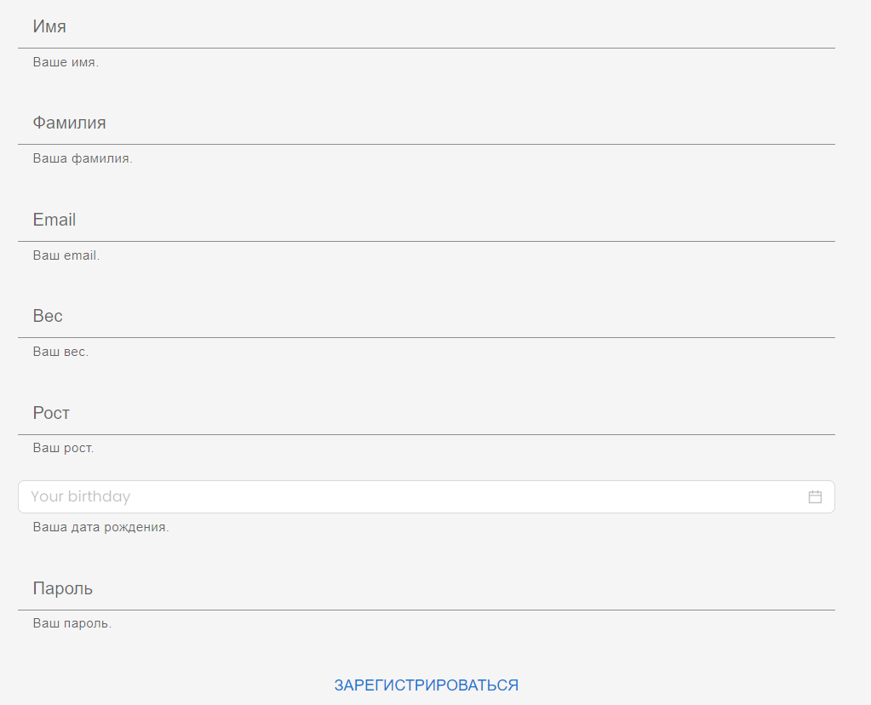

Рисунок 5.7 – Форма регистрации

Для авторизации пользователю необходимо в форму ввести электронную почту и пароль. Страница авторизации представлена на рисунке 5.8.



Рисунок 5.8 – Форма авторизации

После авторизации у зарегистрированного пользователя появляются дополнительные вкладки, с которыми он может взаимодействовать, а также произойдет автоматическое перенаправление на главную страницу.

Главная страница пользователя представлена на рисунке 5.9.

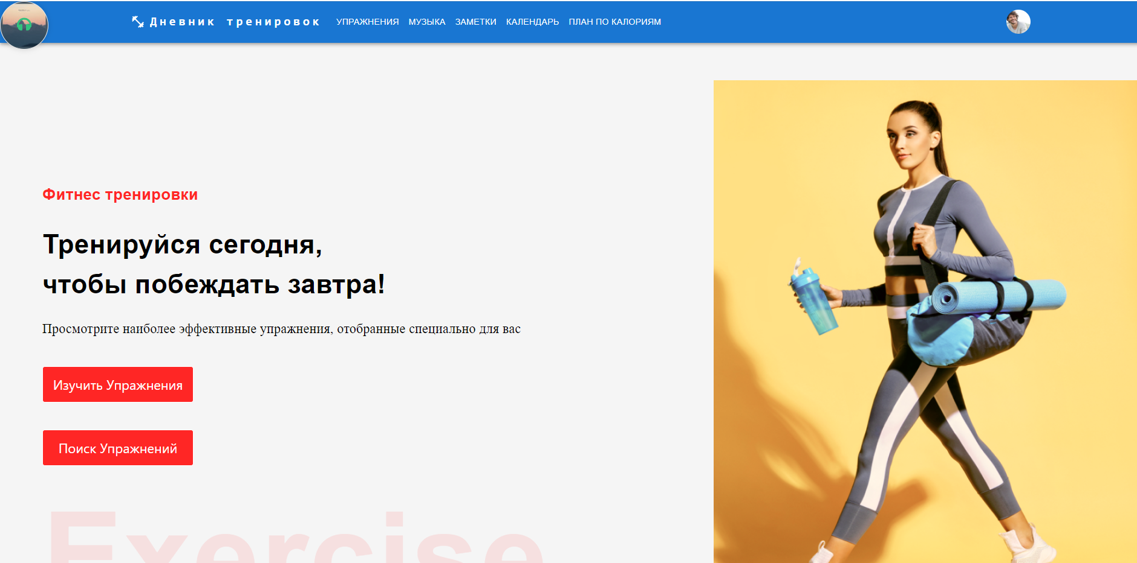

Рисунок 5.9 – Станица зарегистрированного пользователя

Как можно заметить, после авторизации пользователь получает уникальный токен, это позволяет ему наслаждаться всеми возможностями приложения, это явно заметно после появления вкладок «Заметки», «Календарь», «План по калориям».

Пользователь может перейти в свой профиль и ознакомится с информацией, например, суточная норма калорий, рассчитанная исходя из данных, введенных при регистрации, вместе с этим есть возможность изменить информацию о себе, для этого необходимо внести изменения в соответствующие поля и нажать на кнопку «Изменить». Профиль пользователя представлен на рисунке 5.10.

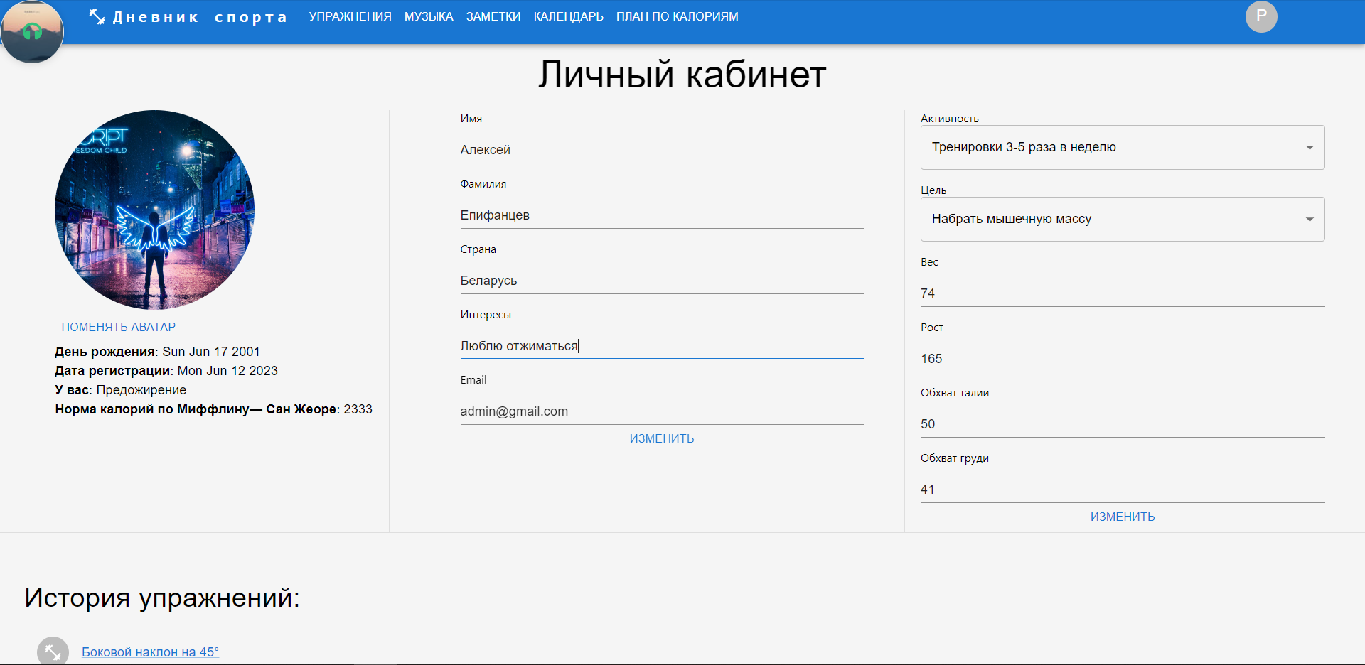

Рисунок 5.10 – Профиль пользователя

Основной функционал приложения заключен в странице «Календарь», заметки, упражнения и плейлист с музыкой отражаются там.

Страница для создания заметок представлена на рисунке 5.11.

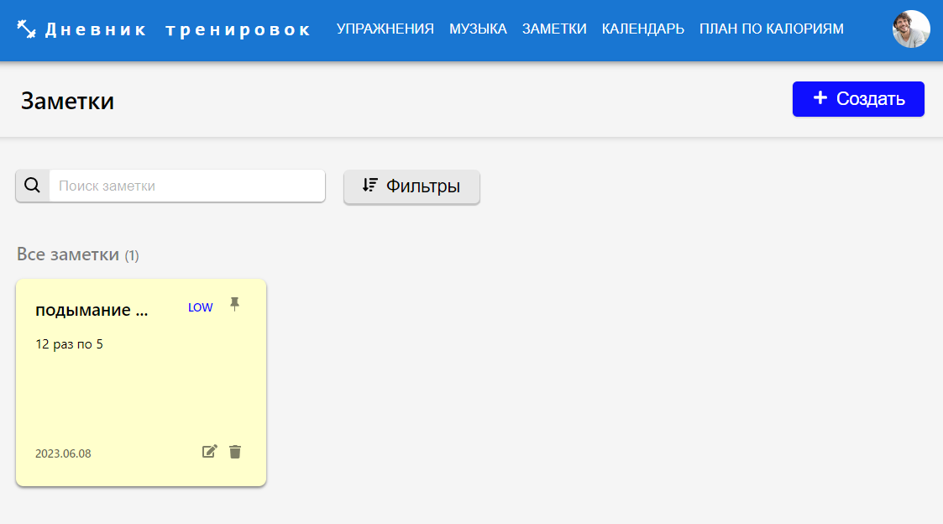

Рисунок 5.11 – Страница создания заметки

На данной странице, пользователь может, изменить существующие заметки, закрепить наиболее важные, осуществить поиск, отфильтровать список и удалить не нужные, форма создания представлена на рисунке 5.12.

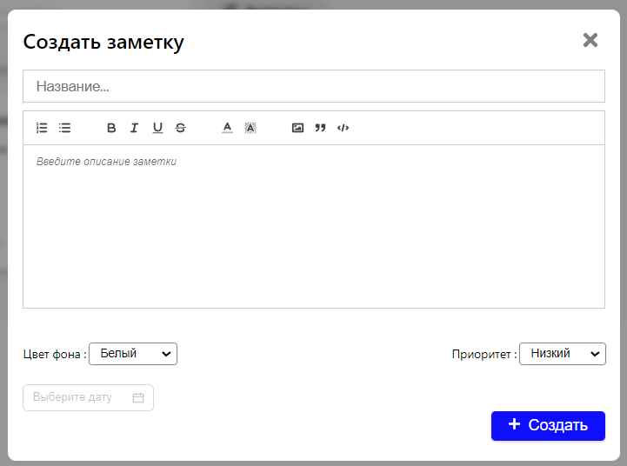

Рисунок 5.12 – Форма создания заметки

На представленной форме присутствует возможность стилизации текста, фона, выбор приоритета, после заполнения заголовка с описанием и датой, заметка готова к созданию, после нажатия на кнопку, она появится в списке.

Зарегистрированный пользователь может добавлять аудиозаписи в избранные. Страница с избранной музыкой представлена на рисунке 5.13.

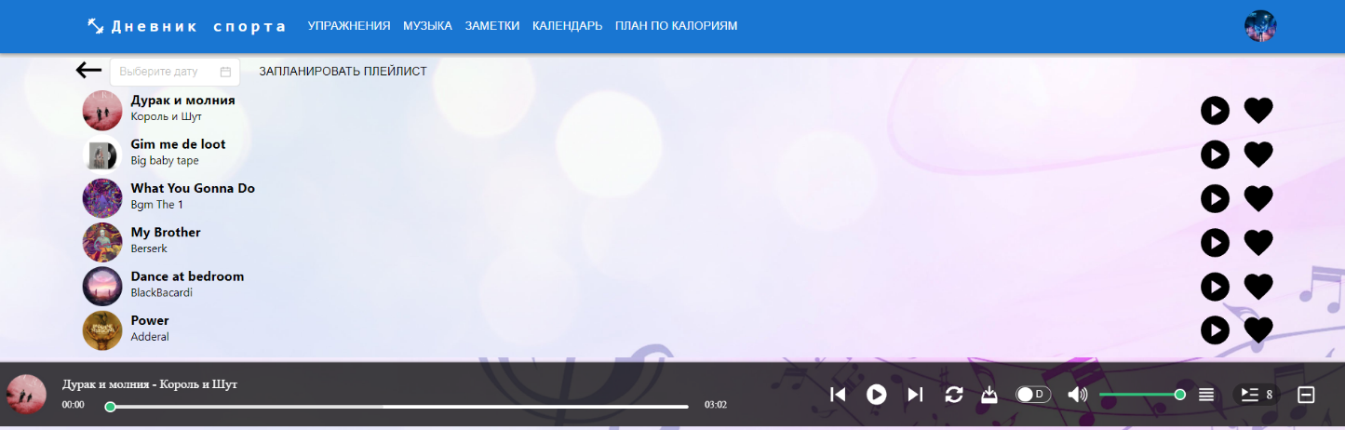

Рисунок 5.13 – Страница избранной музыки

На представленной странице зарегистрированный пользователь может изменить личный плейлист с музыкой, для этого необходимо нажать на «Сердце» рядом с кнопкой запуска аудиозаписи, после этого список с музыкой измениться, стоит отметить, что функционал мало чем отличается от страницы «Музыка», пользователь по-прежнему может слушать, формировать цикл, менять порядок песен, изменить фон и громкость плеера.

Пользователь имеет возможность добавлять упражнения. Для этого ему необходимо перейти ко вкладке «Упражнения» или нажать на логотип. Страница со списком упражнений представлена на рисунке 5.14.

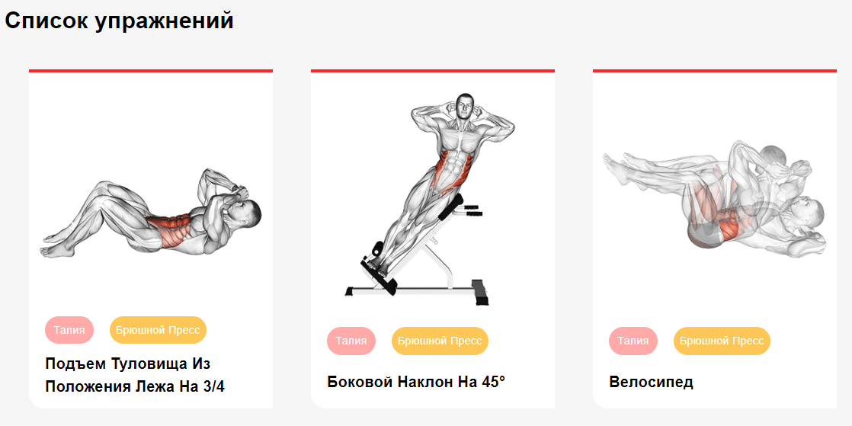

Рисунок 5.14 – Страница с упражнениями

После того как пользователь попал на страницу с упражнениями, необходимо выбрать его, далее следует перенаправление на страницу с этим упражнением. Страница с упражнением представлена на рисунке 5.15.

Стоит отметить очень удобное разделение по участвующим группам мышц, которое затрагивает упражнение, так же приборы, которые, которое требует упражнение, это может быть гимнастический шар или тело упражняющего, то есть его вес.

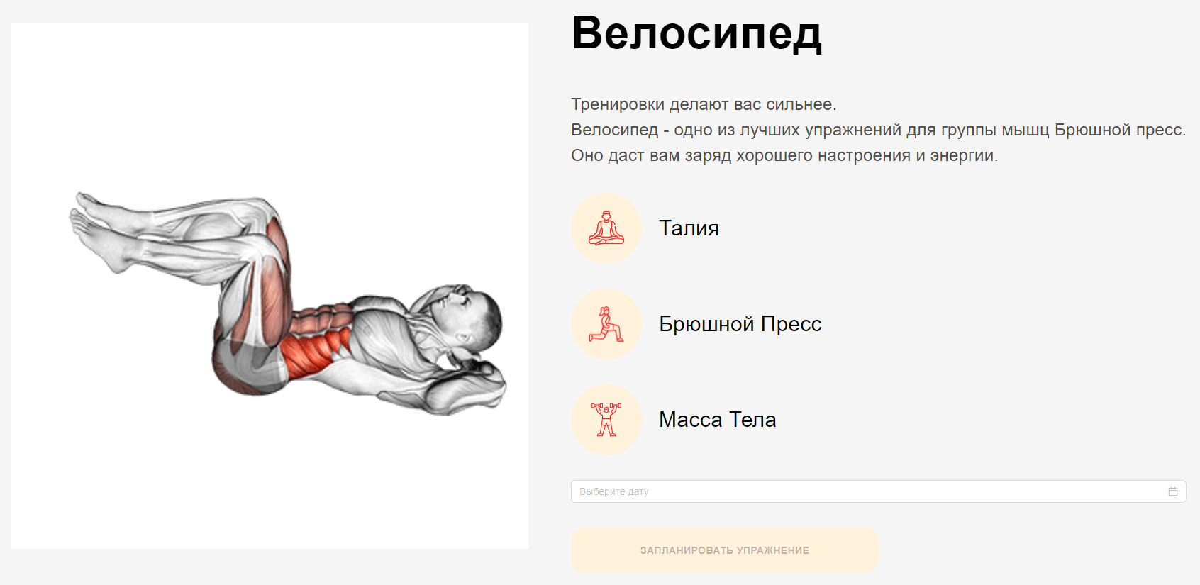

Рисунок 5.15 – Страница упражнения

После того как пользователь заполнил поле выбора даты планирования необходимо нажать на кнопку «Запланировать упражнением», упражнение появится в личном кабинете и в календаре.

Результаты действия пользователя наглядным образом можно просмотреть на странице «Календарь», страница показана на рисунке 5.16.

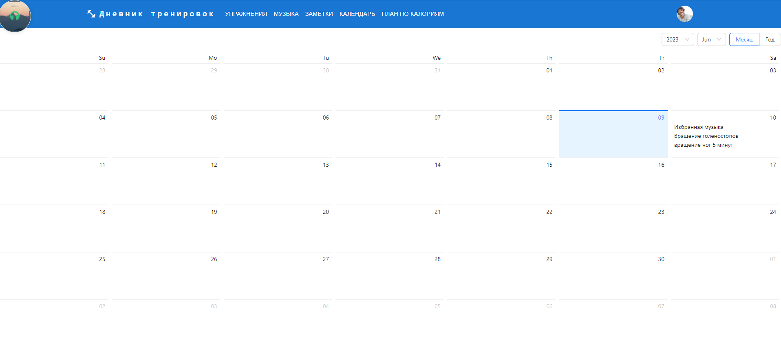

Рисунок 5.16 – Страница «Календарь»

Как можно увидеть из рисунка выше пользователю наглядным образом показан результат его действий, заметки, упражнения и добавленный плейлист, видны по датам. Нажав на ячейку с датой, откроется окно со всеми записями, где можно будет их удалить, перейдя по вкладке «Год», чтобы сразу найти нужный месяц.

На странице с «Планом по калориям» зарегистрированный пользователь имеет возможность добавить еду на конкретное время приема пищи, также отслеживаться дневную норму белков, жиров, углеводов и калорий. Страница с планом питания представлена на рисунке 5.17.

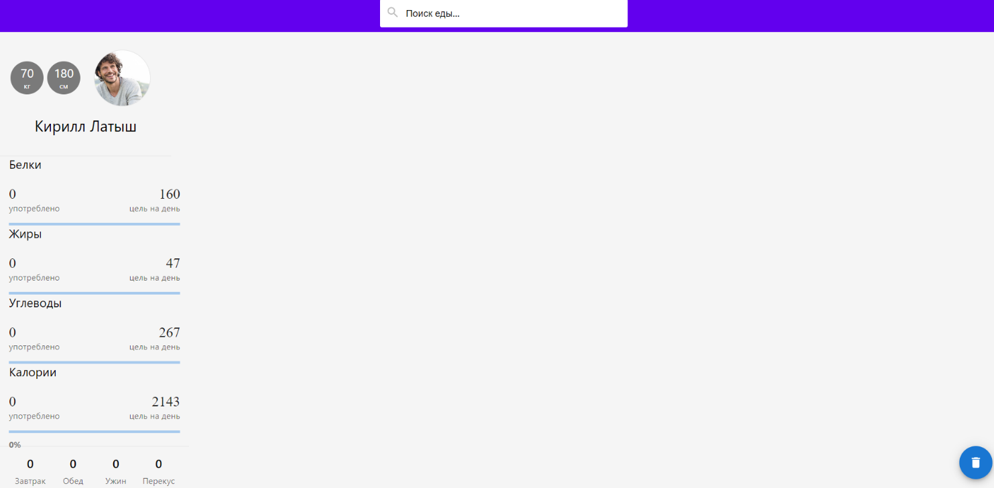

Рисунок 5.17 – Страница «План по калориям»

Присутствует специальное поле для поиска пищи, для этого необходимо нажать на поле для поиска и введя первые буквы наименования продукта, автоматически будет выданы предложенные варианты. Остается лишь выбрать необходимый продукт, указать нужную массу, а также время приема пищи, обед, ужин, завтрак либо перекус и нажать на кнопку «Добавить»

Форма для выполнения данных действия представлена на рисунке 5.18.

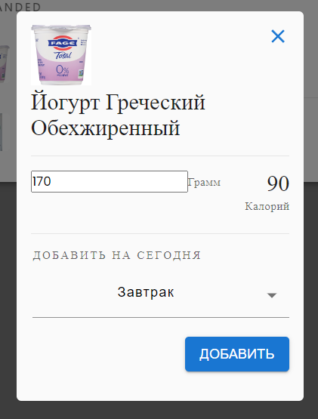

Рисунок 5.18 – Страница с выбором пищи

После выполнения всех действий, продукт добавиться на страницу, автоматически произойдет расчет белков, углеродов и жиров, пользователь наглядно может лицезреть заполнения шкалы суточной норм белков, жиров и углеродов, рассчитанных в соответствии с его целями. Данная страница представлена на рисунке 5.19.

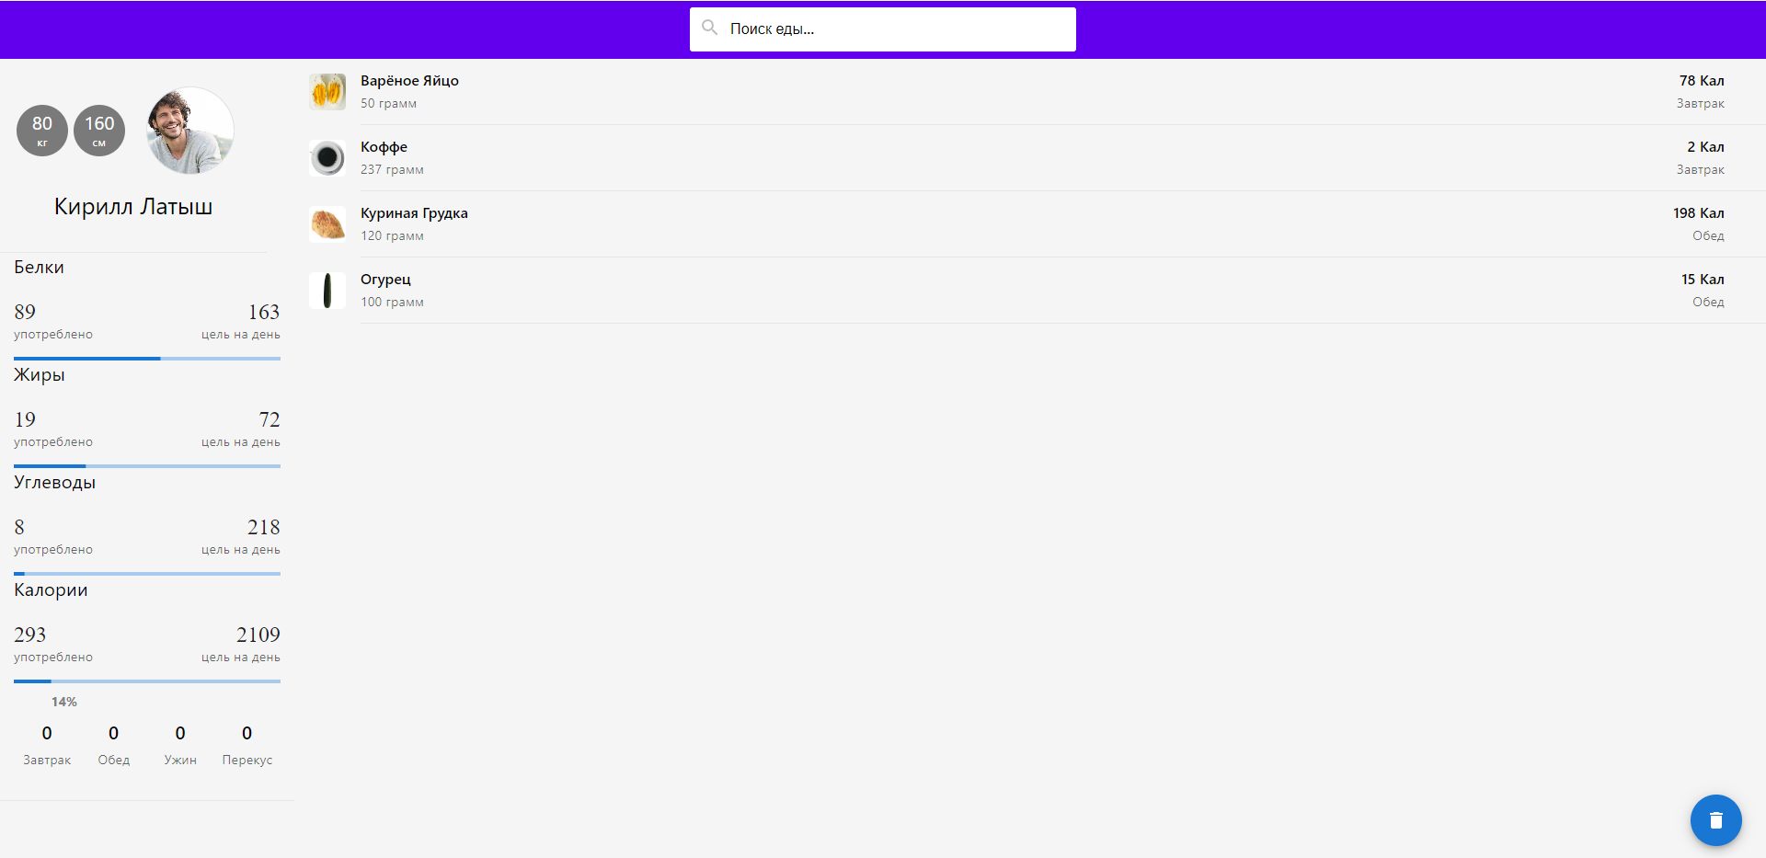

Рисунок 5.19 – Страница плана питания с добавленной едой

Также присутствует возможность удаление еды, для этого надо нажать на иконку с мусоркой справа снизу.

Пользователь также может наглядно просмотреть свои упражнения, если календарь слишком заполнен, список упражнений в более компактном виде находится на странице личного кабинета. Страница личными упражнениями пользователя представлена на рисунке 5.20.

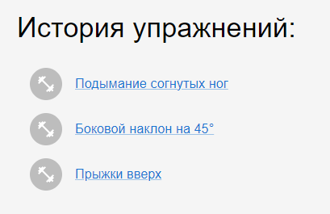

Рисунок 5.20 – Сохраненный упражнения пользователя

На данной странице можно просмотреть сохраненный упражнения, а также перейти на ссылке на нужное упражнение.

5.3 Администратор

Пользователь с ролью администратора имеет доступ к администраторской панели. Для перехода к этой панели необходимо добавить в URL-адрес «/admin/» и перейти по данному адресу или же нажать по свою фотографию и перейти к панели через вкладку «Администраторская панель», которая представлена на рисунке 5.21.

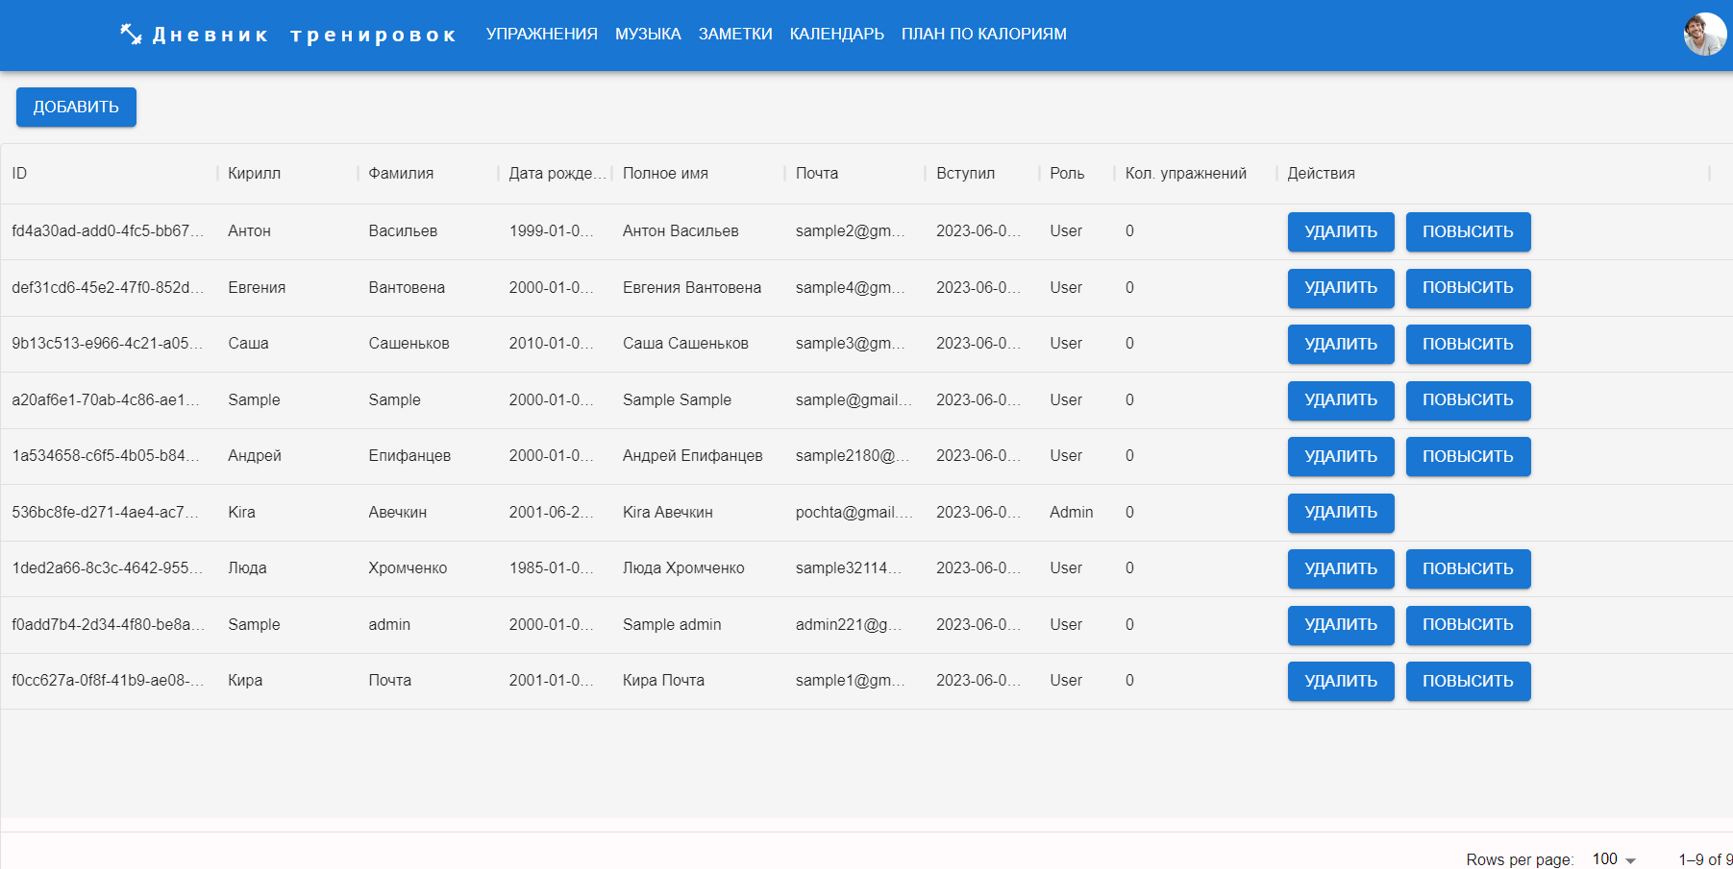

Рисунок 5.21 – Администраторская панель

На данной странице администратор может добавлять новых пользователей, удалять их и редактировать данные их профиля. При нажатии на кнопку «Удалить», пользователь удалиться, «Повысить» становиться администратором. Создание нового пользователя представлено на рисунке 5.22.

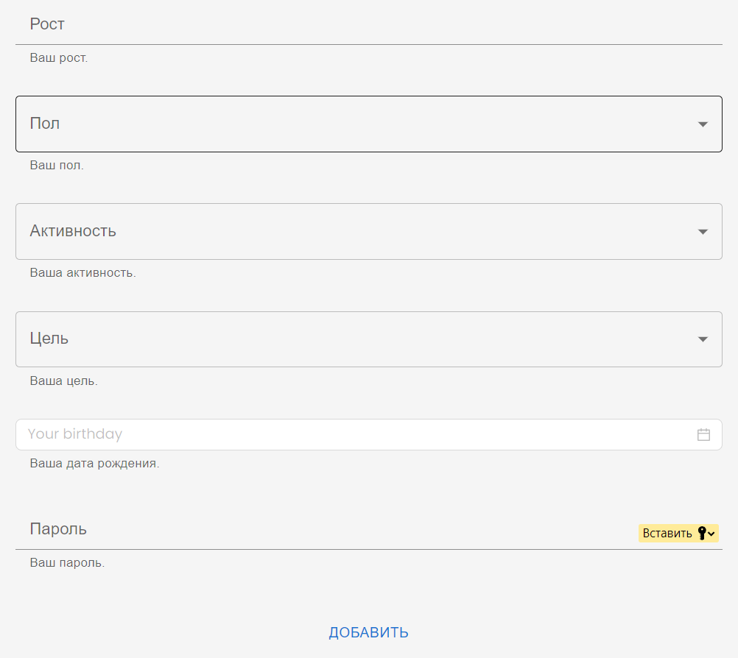

Рисунок 5.22 – Добавление пользователя

В форме необходимо ввести все данные пользователя, необходимо чтобы они были заполнены валидно, после чего нажать на кнопку добавления, пользователь автоматически появиться в списке со всеми другими пользователями.

После того как пользователь быть добавлен он отобразится с списке пользователей. В представленном выше списке администратор приложения может выбрать любого пользователя и отредактировать некоторые данные, которые.

Процесс редактирования данных пользователя представлен на рисунке 5.23.

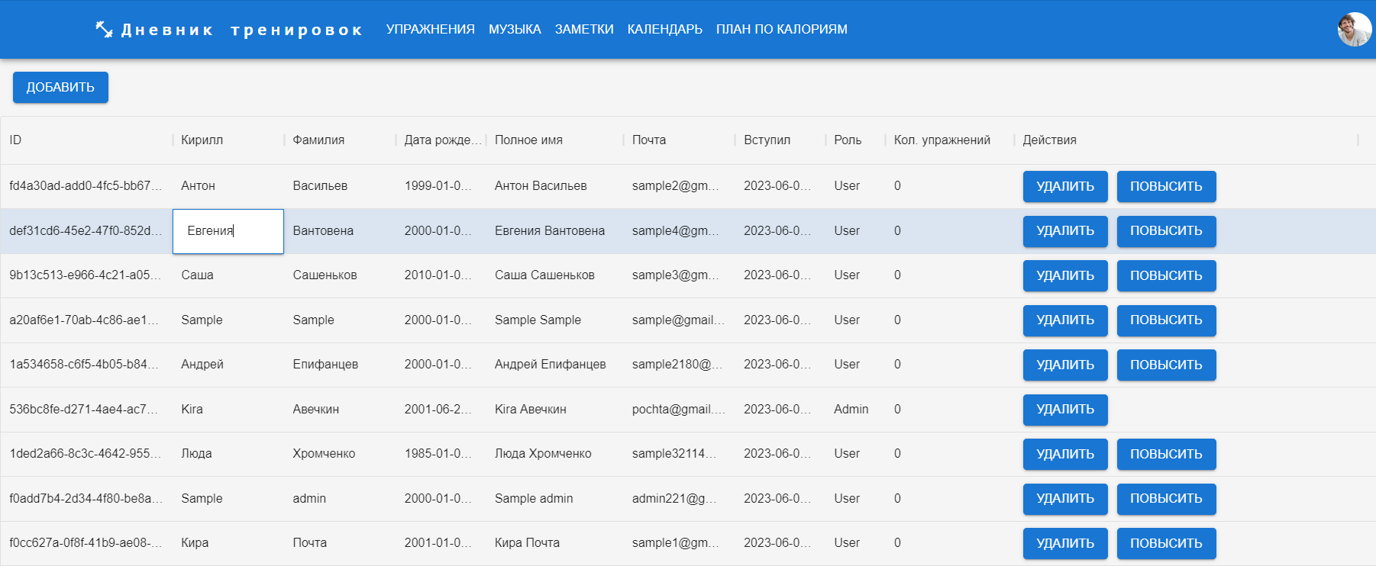

Рисунок 5.23 – Редактирование данных пользователя

Администратор можно изменить все поля пользователя. При нажатии на кнопку «Изменить» произойдет изменение пользователя, после отправления запроса на изменения, если поля пройдут валидацию запрос будет выполнен.

Администратор может изменить свою панель администрирования, путем исключения некоторых столбцов, отвечающих за отображения данных пользователей.

Также администратор может добавлять и удалять аудиозаписи.

5.4 Выводы по разделу

В разделе был рассмотрен и продемонстрирован весь функционал разработанного веб-приложения. Были рассмотрены все функции, доступные для каждой роли, присутствующей в разрабатываемом веб-приложении, гостя, зарегистрированного пользователя и администратора. Грамотно написанное руководство пользователя может сэкономить значительное количество времени на обучение и адаптацию пользователя к реализованному веб-приложению, а также снизить количество ошибок в работе что, в свою очередь влечет за собой повышение экономической эффективности реализованного продукта.

Также, были выявлены все составляющие элементы, находящиеся на панелях управления пользователей. Разработанный интерфейс не должен доставлять проблем конечным пользователям. Руководство пользователя было составлено в соответствии с описанными ранее требованиями. В разделе представлены основные элементы работы с приложением для всех существующих в системе ролей.

**6 Технико-экономическое обоснование проекта**

|  |  |  |  |  |  |  |  |  |  |  |
| --- | --- | --- | --- | --- | --- | --- | --- | --- | --- | --- |
|  |  |  |  |  | *БГТУ 06.00 ПЗ* | | | | | |
|  |  |  |  |  |
|  |  | Ф.И.О | Подпись | Дата |
| Разраб. | | Почта К.А. |  |  | 6 Технико-экономическое обоснование проекта | Лит. | | | Лист | Листов |
| Пров. | | *Барковский Е.В.* |  |  |  | У |  | 1 | 8 |
| Консульт. | | Семенова Л.С. |  |  | *74218033, 2023* | | | | |
| Н. контр. | | Николайчук А.Н. |  |  |
| Утв. | | Смелов В. В. |  |  |

**6.1 Общая характеристика разрабатываемого веб-приложения**

При выполнении данного проекта было разработано веб-приложение «Дневник тренировок», предназначенное для формирования здоровых привычек, трекинга спортивных задач и ведения здорового образа жизни.

Разработка данного приложения направлено на достижения нескольких целей: удобство и комфорт для пользователей, предоставляется возможность заниматься спортом в любое время и любом месте, повышение эффективности тренировок, во избежание травм и некорректного прогресса предоставляется проверенная инструкция по выполнению того или иного упражнения, также имеется возможность отслеживания своих тренировок.

Пользователи могут вести свои заметки по результатам выполненных упражнений, добавлять новые упражнения, вести план по калориям, добавлять музыку и слушать ее и отслеживать свои действия в календаре.

Во время разработки дипломного проекта были использованы технологии ASP.NET Core, Entity Framework, Sql Server, Docker и React Js.

Разработанное программное решение имеет следующие преимущества перед рассмотренными в главе 1 аналогичными образами: простота, доступность и наличие более упрощенного варианта ведения здорового образа жизни.

Разрабатываемое веб-приложение к программным средствам общего назначения и предоставляется бесплатно.

Данный раздел служит для определения затрат, произведенных на всех стадиях реализации веб-приложения.

**6.2 Исходные данные для проведения расчетов и маркетинговый анализ**

Источниками исходных данных для расчетов выступают действующие нормативные правовые акты, представленные в таблице 6.1.

Таблица 6.1 – Исходные данные для расчета

|  |  |  |
| --- | --- | --- |
| Наименование показателя | Условные обозначения | Норматив |
| 1 | 2 | 3 |
| Численность разработчиков, чел | Чр | 1 |
| Норматив дополнительной заработной платы, % | Ндз | 10 |
| Ставка отчислений по обязательному страхованию в БРУСП «Белгосстрах», % | Нбгс | 0,6 |

Продолжение таблицы 6.1

|  |  |  |
| --- | --- | --- |
| 1 | 2 | 3 |
| Ставка отчислений в Фонд социальной защиты населения, % | Нфсзн | 34 |
| Норматив накладных расходов, % | Нобп, обх | 50 |
| Норматив прочих прямых затрат, % | Нпз | 15 |
| Ставка НДС, % | ННДС | 0 |
| Налог на прибыль, % | Нп | 0 |

Ставка НДС и налог на прибыль равняется 0, так как практика проходами в компании-резиденте ПВТ.

Источниками исходных данных для расчета средней цены реализации веб-приложения данного дипломного проекта, выступает таблица 6.2 с ценами аналогичных программных продуктов.

Таблица 6.2 – Стоимость разработки аналогичных программных средств

|  |  |  |  |
| --- | --- | --- | --- |
| Продукт-аналог | Источник | Стоимость,рублей | Примечание |
| TvoyTrener | www.tvoytrener.com | 9210 | Веб-приложение для занятия фитнесом. Имеет множество калькуляторов для разных целей, в нашем приложении он будет лишь один, что позволит сократить цену раз-работки. |
| FreeTrainers | [www.freetrainrs.com](http://www.freetrainrs.com) | 8235 | Портал для фитнеса. Имеет функционал, который, не нужный в нашем приложение, например оставление комментариев в профиле, создание групп и т.д., его удаление позволит сократить цену разработки. |
| Justsport | www.justsport.info | 8912 | Приложение для подбора тре-нировок. Имеет магазин спо-ртивного питания, ко-торый не задуман в данном проекте, его отсутсвие поз-волит сократить цену раз-работки. |

Исходя из данных таблицы 6.2, стоимость разработки аналогичного продукта составляет 8235-9210. Возьмем среднее арифметическое полученных цен.

Таким образом общая стоимость реализации данного веб-приложения, выбранного в качестве базы сравнения, составит 8785 рублей.

**6.3 Обоснование цены веб-приложения**

В современных рыночных экономических условиях программное средство (ПС) выступает преимущественно в виде продукции организаций, представляющей собой функционально завершенные и имеющие товарный вид, реализуемые покупателям по рыночным отпускным ценам. Все завершенные разработки ПС являются научно-технической продукцией.

Широкое применение вычислительных технологий требует постоянного обновления и совершенствования ПС. Выбор эффективных проектов связан с их экономической оценкой и расчетом экономического эффекта.

У разработчика экономический эффект выступает в виде чистой прибыли от реализации ПС, остающейся в распоряжении организации.

Стоимостная оценка программных средств у разработчиков предполагает разделение затрат, что включает следующие статьи:

* заработная плата исполнителей – основная и дополнительная;
* отчисления в фонд социальной защиты населения;
* отчисления по обязательному страхованию от несчастных случаев на производстве и профессиональных заболеваний;
* накладные расходы;
* прочие прямые затраты.

**6.3.1 Расчет рабочего времени на разработку веб-приложения**

В таблице 6.3 указаны все работы, реально выполненные для реализации, указанного в дипломной работе веб-приложения и количество времени, потраченного для выполнения этих работ.

Таблица 6.3 – Затраты рабочего времени на разработку ПС

|  |  |
| --- | --- |
| Содержание работ | Затраты рабочего времени, часов |
| Разработка концепции приложения | 30 |
| Организация ввода информации | 20 |
| Контроль, предварительная обработка | 20 |
| Управление вводом/выводом | 20 |
| Обработка наборов и записей базы данных | 25 |
| Манипулирование данными | 35 |
| Организация поиска и поиск в базе данных | 30 |
| Обработка ошибочных и сбойных ситуаций | 30 |
| Графический вывод результатов | 45 |
| Тестирование программных модулей | 30 |
| Доработка веб-приложения | 35 |
| Всего | 320 |

В результате, больше все времени заняло реализация графического вывода в веб-приложении, после него идет манипулирование данными и другие, а общее время разработки занимает 320 часов.

**6.3.2 Расчет основной заработной платы**

Для определения величины основной заработной платы, было проведено исследование величин заработных плат для специалистов в сфере веб-программирования на платформе ASP.NET совместно с React.js. Источником данных служили открытые веб-порталы, различные форумы, официальная отчетность, а также общий средний уровень заработка в сфере информационных технологий. Итогом изучения и анализы полученных данных, стала информация о том, что средняя месячная заработная плата для позиций junior составляет 1600 рублей. Для Full Stack разработчика, часовая ставка составляет 9,53 руб/час.

Согласно таблице 6.2, проект разрабатывался одним специалистом на протяжении 320 часов. Таким образом, основная заработная плата будет рассчитываться по формуле 6.3

|  |  |
| --- | --- |
| ${\text{С}}_{\text{оз}}\text{= }{\text{Т}}_{\text{раз}}\text{ ∙ }{\text{С}}_{\text{зп}}\text{ ∙ }{\text{К}}_{\text{раз}}$, | (6.3) |

где Соз– основная заработная плата, руб.;

Траз – время раработки (часов);

Сзп – средняя часовая ставка руб./час;

Краз – количество разработчиков, человек.

|  |  |  |
| --- | --- | --- |
|  | $\text{C}\text{оз }\text{= 320∙ 9,53 = }\text{3047,62}$ руб. |  |

В дальнейшем для других расчетов используется основная заработная плата, рассчитанная по указанной выше методике.

**6.3.3 Расчет дополнительной заработной платы**

Расчет дополнительной заработной платы – это процесс определения суммы, которую работник получает сверх своей основной заработной платы. Дополнительная заработная плата может быть выплачена как в виде фиксированного вознаграждения (например, ежемесячный бонус), так и в виде переменных выплат (например, премии или комиссионных).

Для расчета дополнительной заработной платы необходимо учитывать различные факторы, такие как объем выполненных работ или продаж, квалификацию и стаж работы сотрудника. Кроме того, следует учитывать налоговые обязательства по данному доходу. В большинстве случаев расчет дополнительной заработной платы осуществляется по формулам, которые заранее оговариваются между партнерами: работодателем, работником.

Это помогает избежать недоразумений при начислении определенных видов дополнительного вознаграждения.

Дополнительная заработная плата представляет собой выплаты, предусмотренные законодательством о труде, включает компенсирующие выплаты (например, доплаты за работу в сверхурочное время, в государственные праздники, праздничные и выходные дни) и определяется по нормативу в процентах к основной заработной плате по формуле (6.4).

|  |  |  |  |
| --- | --- | --- | --- |
|  | ${\text{С}}_{\text{дз}}\text{=}\frac{{\text{С}}_{\text{оз}}\text{∙}{\text{H}}_{\text{дз}}}{\text{100}}$, | (6.4) | (6.4) |

где Соз– основная заработная плата, руб.;

Ндз – норматив дополнительной заработной платы, %.

${\text{С}}_{\text{дз}}\text{ = 3047,62 ∙ 10 / 100 = 304,76 }$ руб.

Таким образом дополнительная заработная плата составит 304,76 руб.

**6.3.4 Расчет отчислений в ФСЗН и по обязательному страхованию**

Отчисления в фонд социальной защиты населения ­ это обязательные платежи, которые работник и его работодатель производят из зарплаты (дохода) для финансирования системы социального обеспечения.

Фонд социальной защиты населения является одним из основных элементов государственной системы социального обеспечения и предоставляет широкий спектр услуг по охране труда, медицинскому страхованию, материальной помощи при потере работы или временной нетрудоспособности и другие.

В целом, система отчислений в Фонд Соцзащиты Населения позволяет государству обеспечивать население социальной защитой и медицинским обслуживанием, а также улучшать качество жизни людей в различных сферах.

Отчисления в Белгосстрах ­ это обязательные ежемесячные платежи, которые выплачиваются работодателями за своих сотрудников в социальный фонд и на медицинское страхование. Эти отчисления представляют собой часть заработной платы, уплачиваемую государству для организации системы социального обеспечения и медицинского страхования.

Данные отчисления являются обязательными для всех работодателей в Республике Беларусь, независимо от формы собственности компаний или размера штата сотрудников. Они также играют очень большую роль для граждан страны, поскольку это дает им доступ к бесплатным услугам здравоохранения и другим видам социальной поддержки в Беларуси.

Отчисления в Фонд социальной защиты населения (ФСЗН) и по обязательному страхованию от несчастных случаев на производстве и профессиональных заболеваний в БРУСП «Белгосстрах» определяются в соответствии с действующими законодательными актами по нормативу в процентном отношении к фонду основной и дополнительной зарплаты.

Ниже представлен расчет отчислений в Фонд социальной защиты населения, который вычисляются по формуле 6.5, где ${\text{C}}_{\text{оз}}$– основная заработная плата, ${\text{C}}_{\text{дз}}$– дополнительная заработная плата на конкретное ПС, ${\text{Н}}_{фсзн}$– норматив отчислений в Фонд социальной защиты населения

|  |  |  |
| --- | --- | --- |
|  | $${\text{С}}_{фсзн}\text{ = }\frac{{\text{(С}}_{\text{оз}}\text{ + }{\text{C}}_{\text{дз}}\text{) }\text{⋅} {\text{Н}}_{\text{фсзн}}}{\text{100}}\text{,}$$ | (6.5) |

Отчисления в БРУСП «Белгосстрах» вычисляются по формуле 6.6

|  |  |  |
| --- | --- | --- |
|  | $${\text{С}}_{\text{бг}с}\text{ = }\frac{{\text{(С}}_{\text{оз}}\text{ + }{\text{C}}_{\text{дз}}\text{) }\text{⋅} {\text{Н}}_{\text{бгс}}}{\text{100}}\text{,}$$ | (6.6) |

$${\text{С}}_{\text{фсзн}}\text{ = }\frac{\text{(}\text{3047,62} \text{+ }\text{304,76 }\text{) }\text{⋅}\text{ 34}}{\text{100}}\text{ = }\text{1139,81}\text{ руб.}$$

$${\text{С}}_{\text{бгс}}\text{ = }\frac{\text{(}\text{3047,62} \text{+ }\text{304,76 }\text{) }\text{⋅}\text{ 0,6}}{\text{100}}\text{ = 20,11 руб.}$$

Таким образом, общие отчисления в БРУСП «Белгосстрах» составили 20,11 руб., а в фонд социальной защиты населения – $\text{1139,81 }$ руб.

**6.3.5 Расчет суммы прочих прямых затрат**

Прочие затраты – это расходы, которые не относятся к основным операциям или процессам производства, но все же являются необходимыми для поддержания бизнеса. Они могут включать в себя широкий спектр расходов, таких как административные и общехозяйственные расходы, юридические услуги, страхование, налоги и т.п. Это могут быть аренда помещения, коммунальные услуги другие.

Прочие затраты могут различаться в зависимости от типа бизнеса, его размера и региональных особенностей. Управление прочими затратами является важной задачей для успешного функционирования любой компании, поскольку это позволяет контролировать расходы и увеличивать рентабельность бизнеса.

Сумма прочих затрат Спз определяется как произведение основной заработной платы исполнителей на конкретное программное средство Соз на норматив прочих затрат Нпз, что включает в себя бизнес подписку на Docker, MSSQL Server и Enterprise Visual Studio, и находится по формуле 6.7.

|  |  |  |
| --- | --- | --- |
|  | $${\text{С}}_{\text{пз}}\text{ = }\frac{{\text{С}}_{\text{оз}} \text{⋅} {\text{Н}}_{\text{пз}}}{\text{100}}\text{.}$$ | (6.7) |

Спз = = 457,14 руб.

Таким образом прочие затраты составляют 457,14 руб.

**6.3.6 Расчет суммы накладных расходов**

Накладные расходы – это косвенные затраты, которые не прямо связаны с производством продукта. Сумма накладных расходов Собп,обх – произведение основной заработной платы исполнителей на конкретное программное средство Соз на норматив накладных расходов в целом по организации Нобп,обх, по формуле 6.8.

|  |  |  |
| --- | --- | --- |
|  | $${\text{С}}_{\text{обп,обх}}\text{ = }\frac{{\text{С}}_{\text{оз}} \text{⋅} {\text{Н}}_{\text{обп,обх}}}{\text{100}}\text{.}$$ | (6.8) |

${\text{С}}_{\text{обп,обх}}$ = 3047,62 ⋅ 50 / 100 = 1523,81 руб.

Таким образом накладные расходы составляют 1523,81 руб.

**6.3.7 Сумма расходов на разработку веб-приложения**

Сумма расходов на реализацию веб-приложения Ср определяется как сумма основной и дополнительной заработных плат исполнителей на конкретное программное средство, отчислений на социальные нужды, суммы прочих затрат и суммы накладных расходов, по формуле 6.9.

|  |  |  |
| --- | --- | --- |
|  | Ср = Соз + Сдз + Сфсзн + Сбгс + Спз + Собп,обх. | (6.9) |

Все данные необходимые для вычисления есть, поэтому можно определить сумму расходов на реализацию веб-приложения.

Ср = 3047,62 + 304,76 + $\text{1139,81}$ + 20,11 + 457,14 + 1523,81 = 6493,26 руб.

Сумма расходов на разработку ПС была вычислена на основе данных, рассчитанных ранее в данном разделе, и составила 6493,26 рублей, она же будет равняться полной себестоимостью, так как расходов на реализацию нет.

## 6.3.8 Определение цены, оценка эффективности

Исходя из цен аналогов, определим цену реализации ПС равную 8785 рублей. Прибыль, рассчитывается по формуле 6.10.

|  |  |  |
| --- | --- | --- |
|  | $$\text{П = Ц }\text{– }\text{С}\text{р}\text{,}$$ | (6.10) |

$\text{П = }\text{8785 – }\text{6493,26 = 2292,41}$ руб.

Поскольку компании на базе которой проводится расчет является резидентом ПВТ, налог на прибыль составляет 0, прибыль равняется чистой прибылью.

Рентабельность, определяется как процентное отношение прибыли к себестоимости и рассчитывается по формуле 6.11.

|  |  |  |
| --- | --- | --- |
|  | $$\text{Р = }\frac{\text{П}}{\text{С}\text{п}}\text{,}$$ | (6.11) |

$\text{Р = }\frac{\text{2292,41}}{\text{6493,26}} \text{⋅}\text{ 100} \text{= 35,30}$%.

Таким образом рентабельность составит 35,30 процента, исходя из этого можно сделать вывод, что продажа веб-приложения весьма прибыльное.

**6.4 Выводы по разделу**

В таблице 6.4 и приложении Е, представлены результаты расчетов для основных показателей данной главы в краткой форме.

Таблица 6.4 – Результаты расчетов

|  |  |
| --- | --- |
| Наименование показателя | Значение |
| Время разработки, ч. | 320 |
| Количество разработчиков, чел. | 1 |
| Основная заработная плата, руб. | 3047,62 |
| Дополнительная заработная плата, руб. | 304,76 |
| Отчисления в ФСЗН, руб. | $$\text{1139,81}$$ |
| Отчисления в БРУСП «Белгосстрах», руб. | 20,11 |
| Прочие прямые затраты, руб | 457,14 |
| Накладные расходы, руб. | 1523,81 |
| Полная себестоимость, руб. | 6493,26 |
| Цена аналога, руб | 8785 |
| Чистая прибыль, руб | 2292,41 |
| Рентабельность, % | 35,30 |

Реализацию веб-приложения осуществляемая одним программистом в течении 320 часов, при заданных условиях обойдется в 6493,26 руб., что ниже аналоговой на 2292,41 рублей.

Такая стоимость реализации веб-приложения базируется на том, что использовалась технология ASP.Net Core, которая имеет достоинства, такие как простота расширения функционала и независимость компонент. Используемая в данном дипломном проекте технология распространяется бесплатно, за счет этого была снижена полная себестоимость конечного продукта. Но стоит учитывать, что веб-приложение было разработанное одним программистом и, следовательно, для дальнейшего поддержания или развития проекта необходима качественная документация к проекту, пояснение кода и правильная архитектура проекта.

Подводя итог, можно сказать, что бесплатная разработка веб-приложения может оказать значительное социальное воздействие, сделав здоровый образ жизни доступным для более широкой аудитории, поощряя людей проявлять более активный подход к своему здоровью, улучшить качество жизни и сократить разрыв между теми, у кого есть доступ к дорогостоящим ресурсам, и теми, у кого его нет.

Приложение может распространятся бесплатно, но при условии его продажи заказчику можно получить экономический эффект, в виде чистой прибыли в 2292,41 руб., исходя из цен аналогов в 8785 руб. и рентабельности в 35,30 %.

Заключение

Утверд.

Н. контр.

Провер.

Разраб.

*Смелов В.В.*

*Николайчук А.Н.*

*Почта К.А.*

*Барковский Е.В.*

Ф.И.О.

Подпись

Дата

1

*Заключение*

Лист

1

*БГТУ 00.00. ПЗ*

Лит.

Листов

*74218033, 2023*

В результате выполнения дипломного проекта было разработано веб-приложение «Дневник тренировок». Для определения необходимых функциональных возможностей веб-приложения были рассмотрены основные аналоги веб-сайтов по фитнесу, изучены их преимущества, недостатки и основные возможности.

В рамках работы над проектом была выбрана платформа для разработки серверной и клиентской части, спроектирована архитектура и структура базы данных. Также были выбраны технологии для написания серверной и клиентской частей.

При написании руководства пользователя была подробно описана работа с веб-приложением. Также было проведено тестирование, в процессе которого было выяснено, что разработанное веб-приложение соответствует заданным функциональным требованиям, указанным ранее.

При рассмотрении технико-экономического обоснования было рассчитано количество денежных и трудовых затрат на разработку и прибыль от потенциальной продажи реализованного веб-приложения.

Целью дипломного проекта являлась реализация веб-приложения, которое позволит обычным пользователям искать интересующие их упражнения, слушать музыку, вести записи по результатам тренировок и формировать свой рацион.

Для достижения поставленной цели были выполнены следующие задачи:

* проведены анализ и сравнительный обзор существующих платформ для занятий фитнесом, выяснены их преимущества и недостатки, а также функциональные возможности веб-сайтов;
* определены основные функции веб-приложения;
* спроектирована и разработана база данных для хранения информации;
* спроектирована архитектура веб-приложения;
* разработана серверная часть;
* разработана клиентская часть.

В рамках дипломного проекта было разработано веб-приложение, которое соответствует предъявленным требованиям и поставленным целям.

У

Список использованных источников

Утверд.

Н. контр.

Провер.

Разраб.

*Смелов В.В.*

*Николайчук Д.В.*

*Почта К.А.*

*Барковский Е.В.*

Ф.И.О.

Подпись

Дата

1

*Список использованных*

*источников*

Лист

1

*БГТУ 00.00. ПЗ*

Лит.

Листов

*74218033, 2023*

1. Веб-приложение Justsport [Электронный ресурс]. – Режим доступа: https://justsport.info/ – Дата доступа: 12.03.2023.
2. Веб-приложение Tvoytrener [Электронный ресурс]. – Режим доступа: <https://tvoytrener.com/> – Дата доступа: 12.03.2023.
3. Веб-приложение Freetrainers [Электронный ресурс]. – Режим доступа: https://www.freetrainers.com/– Дата доступа: 12.03.2023.
4. Документация ASP.NET [Электронный ресурс]. – Режим доступа: https://docs.microsoft.com/ru-ru/aspnet/mvc/. – Дата доступа: 20.03.2023.
5. Документация MUI [Электронный ресурс]. – Режим доступа: https://mui.com/. – Дата доступа: 12.03.2023.
6. Документация Microsoft SQL [Электронный ресурс]. – Режим доступа: https://docs.microsoft.com/en-us/sql-server-ver15. – Дата доступа: 12.03.2023.
7. Докер – [Электронный ресурс] – Режим доступа: https://docs.docker.com/ – Дата доступа: 12.03.2023

У

ПРИЛОЖЕНИЕ А

Архитектура веб-приложения

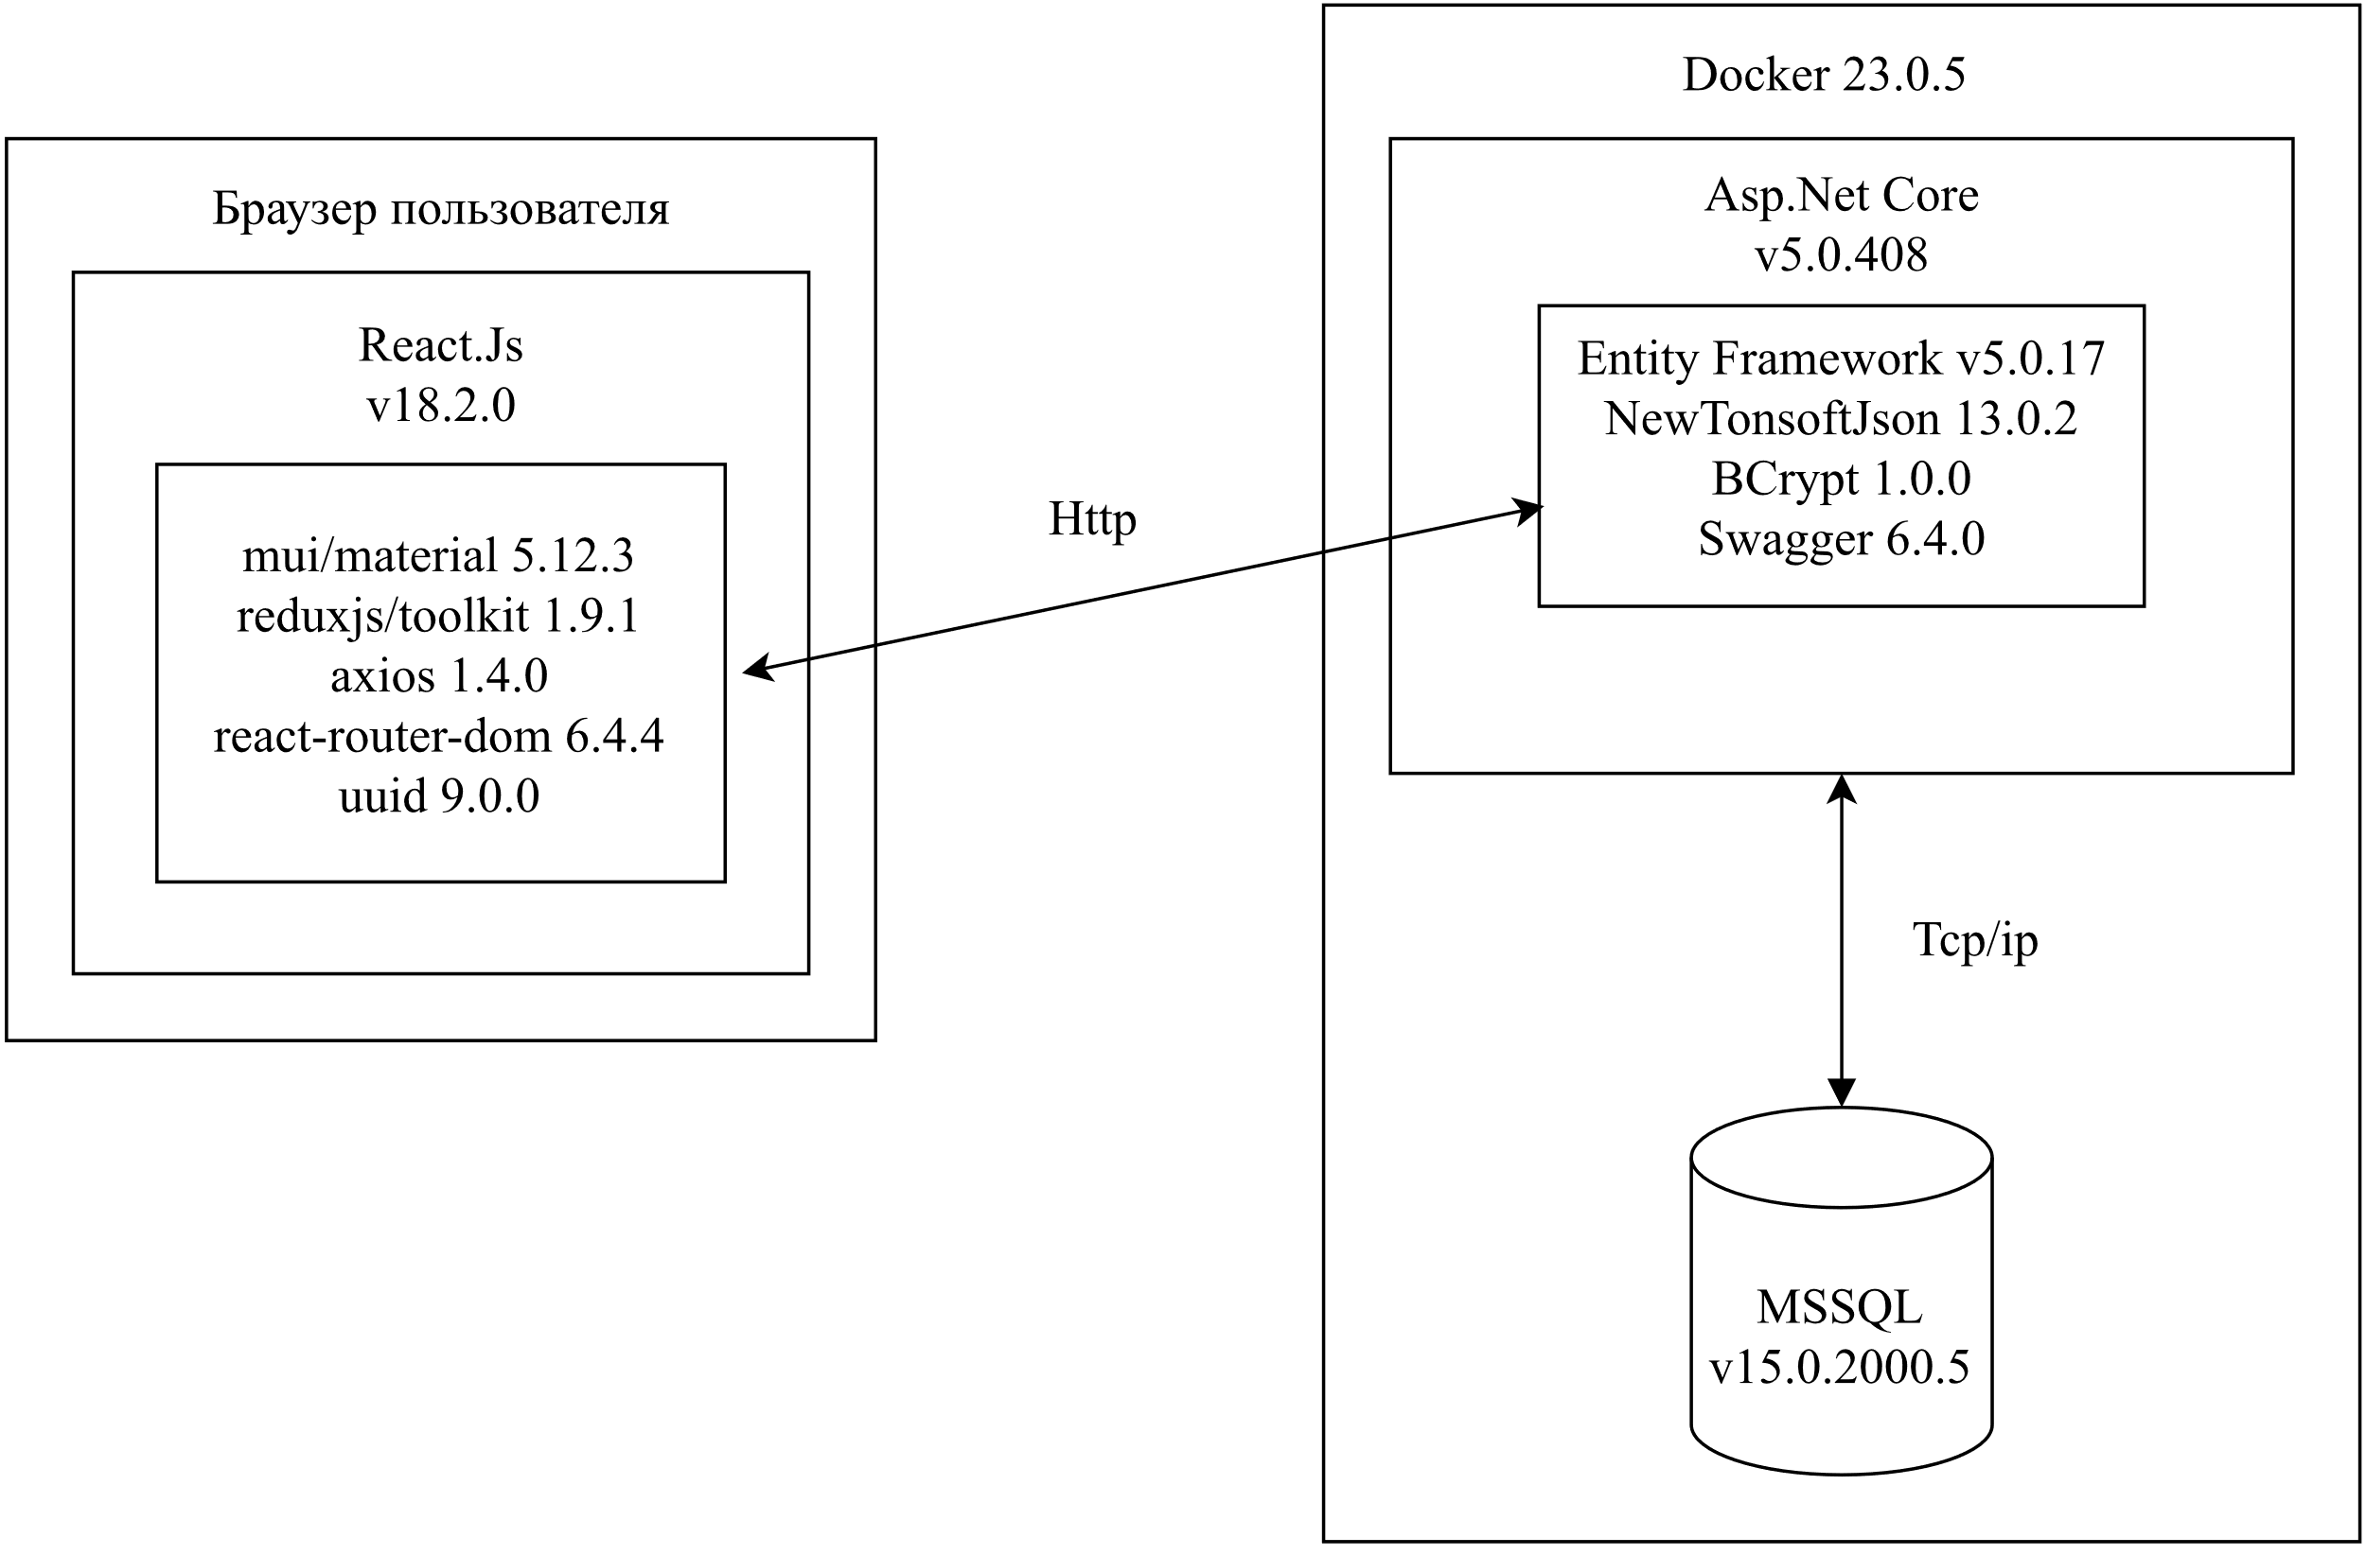

ПРИЛОЖЕНИЕ Б

Схема базы данных

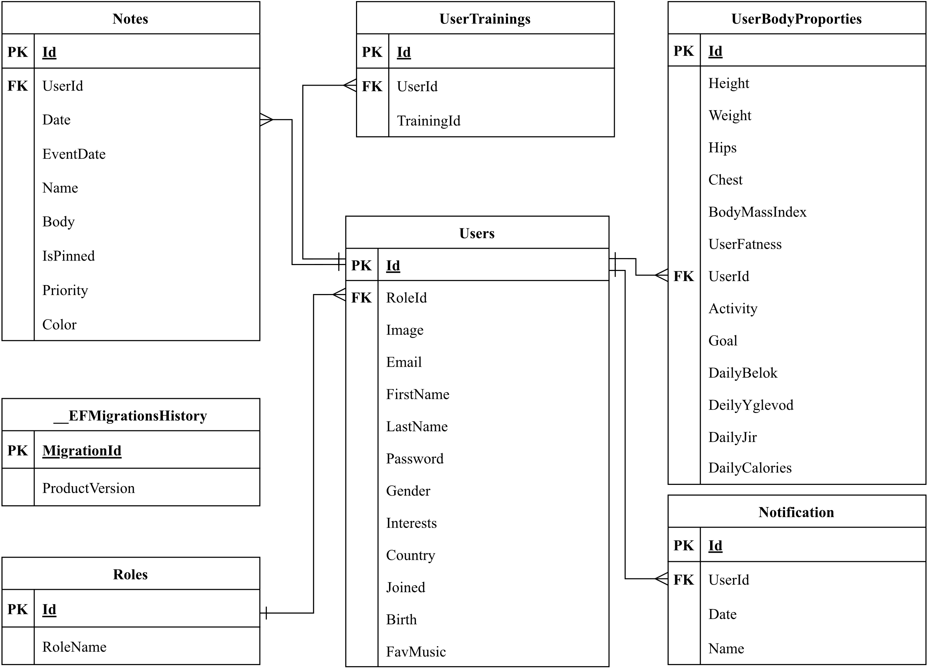

ПРИЛОЖЕНИЕ В

Диаграмма вариантов использования

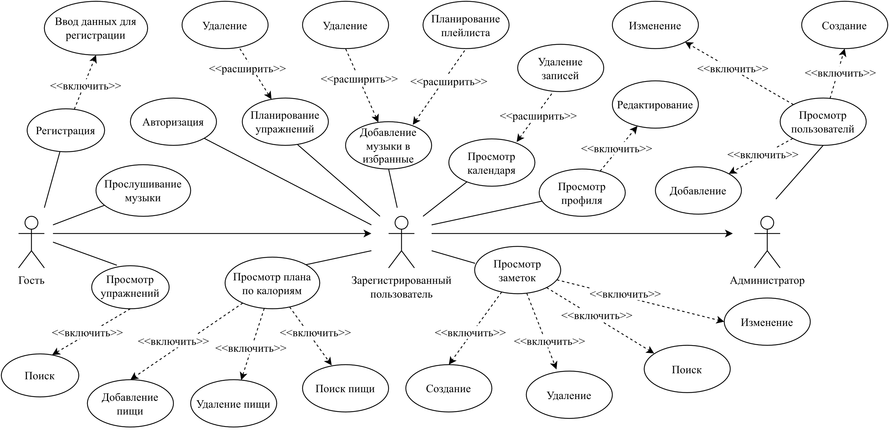

ПРИЛОЖЕНИЕ Г

Блок-схема планирования тренировки

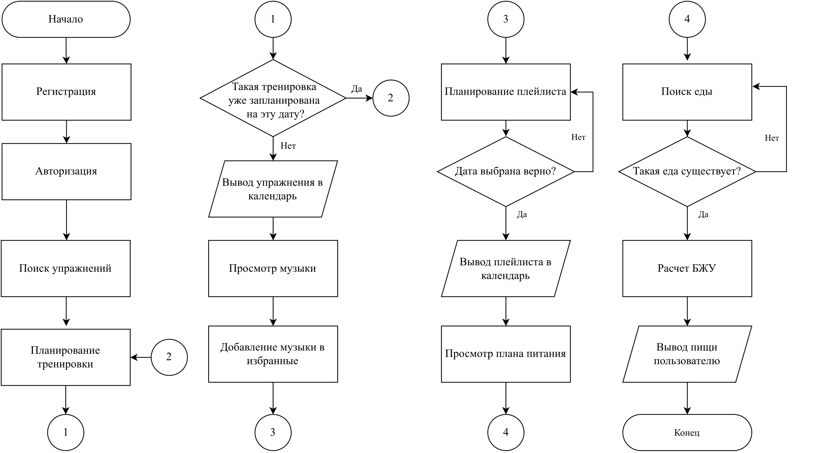

ПРИЛОЖЕНИЕ Д

Листинг регистрации и авторизации

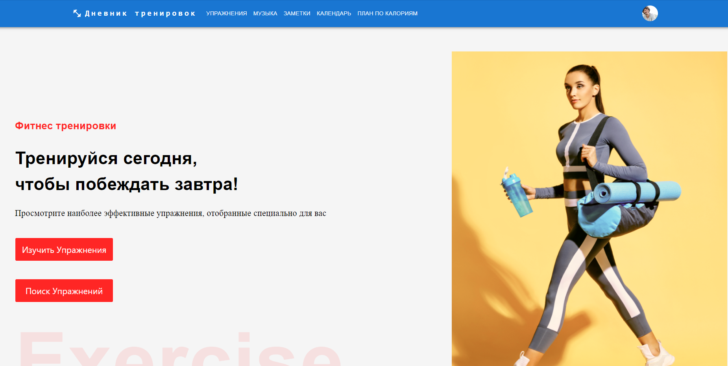

ПРИЛОЖЕНИЕ Е

Таблица экономических показателей

|  |  |
| --- | --- |
| Наименование показателя | Значение |
| Время разработки, ч. | 320 |
| Количество разработчиков, чел. | 1 |
| Основная заработная плата, руб. | 3047,62 |
| Дополнительная заработная плата, руб. | 304,76 |
| Отчисления в ФСЗН, руб. | 1139,81 |
| Отчисления в БРУСП «Белгосстрах», руб. | 20,11 |
| Прочие прямые затраты, руб | 457,14 |
| Полная себестоимость, руб. | 6493,26 |
| Цена аналога, руб | 8785 |
| Чистая прибыль, руб | 2292,41 |
| Рентабельность, % | 35,30 |

ПРИЛОЖЕНИЕ Ж

Листинг авторизации и регистрации

[Route("auth")]

[ApiController]

public class AuthController : Controller

{

private readonly IUserRepository _userRepository;

private readonly IRoleRepository _roleRepository;

private readonly IUsersBodyProportiesRepository _bodyProportiesRepository;

private readonly JwtService _jwtService;

public AuthController(IUserRepository userRepository, JwtService jwtService, IRoleRepository roleRepository, IUsersBodyProportiesRepository usersBodyProporties)

{

_userRepository = userRepository;

_roleRepository = roleRepository;

_bodyProportiesRepository = usersBodyProporties;

_jwtService = jwtService;

}

/// <summary>

/// user registration

/// </summary>

/// <param name="dto"></param>

/// <returns></returns>

[HttpPost("register")]

public IActionResult Register(RegisterDto dto)

{

try

{

DateTime birth = new DateTime(dto.Year, dto.Month, dto.Day);

Role role = _roleRepository.GetRole();

var user = new User {

Id = Guid.NewGuid(),

RoleId = role.Id,

FirstName = dto.FirstName,

LastName = dto.LastName,

Email = dto.Email,

Password = BCrypt.Net.BCrypt.HashPassword(dto.Password),

Interests = dto.Interests,

Gender = dto.Gender,

Joined = DateTime.Now,

Birth = birth,

Country = dto.Country

};

var userBodyProporties = new UserBodyProporties

{

Id = Guid.NewGuid(),

UserId = user.Id,

Weight = dto.Weight,

Waist = dto.Waist,

Chest = dto.Chest,

Height = dto.Height,

Hips = dto.Hips,

BodyMassIndex = (int)(dto.Weight / Math.Pow(dto.Height * 0.01, 2)),

Goal = dto.Goal,

Activity = dto.Activity

};

userBodyProporties.UserFatness = _bodyProportiesRepository.GetUserFatness(userBodyProporties.BodyMassIndex);

userBodyProporties.User = user;

user.UserBodyProporties = userBodyProporties;

var userCheck = _userRepository.GetByEmail(dto.Email);

if (userCheck != null)

if (user.Email == userCheck.Email)

return BadRequest(new { message = "Уже есть пользователь с такой почтой!" });

return Created("Успешная регистрация!", _userRepository.Create(user));

}

catch (Exception)

{

return BadRequest(new { message = "Проверьте вводимые данные!" });

}

}

/// <summary>

/// user login

/// </summary>

/// <param name="dto"></param>

/// <returns>ok or bad request</returns>

[HttpPost("login")]

public IActionResult Login(LoginDto dto)

{

var user = _userRepository.GetByEmail(dto.Email);

if (user == null) return BadRequest(new { message = "Некорректный имэил!" });

if (!BCrypt.Net.BCrypt.Verify(dto.Password, user.Password))

{

return BadRequest(new { message = "Некорректный пароль!" });

}

var jwt = _jwtService.Generate(user.Id);

Response.Cookies.Append("jwt", jwt, new CookieOptions

{

HttpOnly = false,

SameSite = SameSiteMode.None,

Secure = true

});

return Ok(user);

}

/// <summary>

/// varify user authorization

/// </summary>

/// <returns> 200 or 401</returns>

[HttpGet("user")]

public IActionResult User()

{

try

{

var jwt = Request.Cookies["jwt"];

var token = _jwtService.Verify(jwt);

Guid userId = Guid.Parse(token.Issuer);

var user = _userRepository.GetById(userId);

return Ok(user);

}

catch (Exception)

{

return Unauthorized(new { message = "Вы не авторизованы!"});

}

}

/// <summary>

/// user log out

/// </summary>

/// <returns>message oK</returns>

[HttpPost("logout")]

public IActionResult Logout()

{

if(Request.Cookies["jwt"] != null)

{

Response.Cookies.Append("jwt", "", new CookieOptions

{

Expires = DateTime.Now.AddDays(-1d),

HttpOnly = false,

SameSite = SameSiteMode.None,

Secure = true

});

}

return Ok(new

{

message = "Успещный выход!"

});

}

}

ПРИЛОЖЕНИЕ И

Компонента плана питания по калориям

class DayPlan extends Component {  
 constructor() {  
 super();  
 import('./DayPlan.css');  
 this.state = {  
 navigate: null,  
 user: null,  
 width: window.innerWidth,  
 hasSearchResults: false,  
 searchDetailsSelected: false,  
 searchFocused: false,  
 searchDetailItem: [],  
 searchResults: [],  
 searchResultsCommon: [],  
 searchResultsBranded: [],  
 searchTerm: true,  
 dailyGoal: 1500,  
 dailyIntake: [],  
 dataPoints: DataPoints,  
 intakeHistory: [  
 'Сегодня',  
 'yesterday',  
 moment(Date.now())  
 .subtract(2, 'days')  
 .format('DD,MMM')  
 .split(',')  
 .join(' ')  
 ],  
 intakeHistoryPosition: 0  
 };  
 this.state.dataPoints.data_points[0].date = 'Сегодня';  
 this.state.dataPoints.data_points[1].date = 'Yesterday';  
 this.state.dataPoints.data_points[2].date = moment(Date.now())  
 .subtract(2, 'days')  
 .format('DD,MMM')  
 .split(',')  
 .join(' ');  
 this.state.dataPoints.data_points.forEach((item, index) => {  
 let tmpObj = {  
 total_grams: 0,  
 total_calories: 0,  
 breakfastCalories: 0,  
 lunchCalories: 0,  
 dinnerCalories: 0,  
 snackCalories: 0,  
 b: 0,  
 z: 0,  
 u: 0,  
 ...this.state.dataPoints.data_points[index]  
 };  
 tmpObj.intake_list.forEach(item => {  
 tmpObj.total_grams += item.serving_weight_grams;  
 tmpObj.total_calories += item.nf_calories;  
 switch (item.meal_type) {  
 case 'breakfast':  
 tmpObj.breakfastCalories += item.nf_calories;  
 break;  
 case 'lunch':  
 tmpObj.lunchCalories += item.nf_calories;  
 break;  
 case 'dinner':  
 tmpObj.dinnerCalories += item.nf_calories;  
 break;  
 case 'snack':  
 tmpObj.snackCalories += item.nf_calories;  
 break;  
 default:  
 break;  
 }  
 });  
 tmpObj.breakfastCalories = Math.round(tmpObj.breakfastCalories);  
 tmpObj.lunchCalories = Math.round(tmpObj.lunchCalories);  
 tmpObj.dinnerCalories = Math.round(tmpObj.dinnerCalories);  
 tmpObj.snackCalories = Math.round(tmpObj.snackCalories);  
 tmpObj.total_grams = Math.round(tmpObj.total_grams);  
 tmpObj.total_calories = Math.round(tmpObj.total_calories);  
 this.state.dataPoints.data_points[index] = tmpObj;  
 });  
 this.navigateHistory = this.navigateHistory.bind(this);  
 this.addItem = this.addItem.bind(this);  
 this.handelFocusSearch = this.handelFocusSearch.bind(this);  
 }  
 componentDidUpdate() {  
 console.log('App component updated:');  
 console.log(this.state);  
 }  
 async componentDidMount() {  
 console.log('App component did mount');  
 window.addEventListener('resize', this.handleWindowSizeChange);  
 if (!this.state.user) {  
 try {  
 const resp = await axios.get('https://localhost:44366/auth/user', { withCredentials: true })  
 this.setState({ user: resp.data })  
 const resp2 = await axios.get(`https://localhost:44366/user/GetUserBodyProporties/${resp.data.id}`)  
 this.setState({ proportions: resp2.data })  
 console.log(resp2.data)  
 } catch {  
 this.setState({ navigate: <Navigate to='/login' /> })  
 }  
 }  
 }  
 componentWillUnmount() {  
 window.removeEventListener('resize', this.handleWindowSizeChange);  
 }  
 handleWindowSizeChange = () => {  
 this.setState({ width: window.innerWidth });  
 };  
 custom_headers = {  
 headers: { 'x-app-id': '8f344a08', 'x-app-key': '2e9e174ee9d6b855ab32fdbe36b242fb', 'x-remote-user-id': '0' }  
 };  
 launchSearchResults = () => {  
 this.setState({  
 hasSearchResults: true  
 });  
 };  
 handleSearch = debounce(text => {  
 this.setState({ searchTerm: true });  
 const res = {  
 common: foodSearchResult.common.filter(c => c.russian_name.toLowerCase().includes(text.toLowerCase())),  
 branded: foodSearchResult.branded.filter(b => b.russian_name.toLowerCase().includes(text.toLowerCase()) || b.brand_name.toLowerCase().includes(text.toLowerCase()))  
 }  
 if (res.common.length === 0 && res.branded.length === 0) {  
 toast.warning('по вашему запросу ничего не нашлось');  
 this.setState({ searchTerm: false });  
 } else {  
 this.setState({  
 searchResultsCommon: res.common,  
 searchResultsBranded: res.branded,  
 hasSearchResults: true,  
 searchTerm: false  
 });  
 }  
 }, 1000);  
 openSearchDetails = (food_name, id = null, russian_name) => {  
 switch (id) {  
 case null:  
 this.getCommonFoodItemDetails(food_name, russian_name);  
 break;  
 default:  
 this.getBrandedFoodItemDetails(id, russian_name);  
 break;  
 }  
 };  
 getCommonFoodItemDetails(food_name, russian_name) {  
 axios  
 .post(`https://trackapi.nutritionix.com/v2/natural/nutrients`, { query: food_name }, this.custom_headers)  
 .then(res => {  
 const itemDetail = {  
 russian_name: russian_name,  
 food_name: res.data.foods[0].food_name,  
 serving_unit: res.data.foods[0].serving_unit,  
 serving_weight_grams: res.data.foods[0].serving_weight_grams,  
 serving_qty: res.data.foods[0].serving_qty,  
 nf_calories: res.data.foods[0].nf_calories,  
 meal_type: res.data.foods[0].meal_type,  
 thumb: res.data.foods[0].photo.thumb,  
 total_grams: res.data.foods[0].serving_weight_grams,  
 total_calories: res.data.foods[0].nf_calories,  
 b: res.data.foods[0].nf_protein,  
 z: res.data.foods[0].nf_total_fat,  
 u: res.data.foods[0].nf_total_carbohydrate  
 };  
 this.setState({  
 searchDetailsSelected: true,  
 searchDetailItem: itemDetail  
 });  
 });  
 }  
 getBrandedFoodItemDetails(nx_item_id, russian_name) {  
 axios  
 .get(`https://trackapi.nutritionix.com/v2/search/item?nix_item_id=` + nx_item_id, this.custom_headers)  
 .then(res => {  
 const itemDetail = {  
 russian_name: russian_name,  
 food_name: res.data.foods[0].food_name,  
 serving_unit: res.data.foods[0].serving_unit,  
 serving_weight_grams: res.data.foods[0].serving_weight_grams,  
 serving_qty: res.data.foods[0].serving_qty,  
 nf_calories: res.data.foods[0].nf_calories,  
 meal_type: res.data.foods[0].meal_type,  
 thumb: res.data.foods[0].photo.thumb,  
 total_grams: res.data.foods[0].serving_weight_grams,  
 total_calories: res.data.foods[0].nf_calories,  
 b: res.data.foods[0].nf_protein,  
 z: res.data.foods[0].nf_total_fat,  
 u: res.data.foods[0].nf_total_carbohydrate  
 };  
   
 this.setState({  
 searchDetailsSelected: true,  
 searchDetailItem: itemDetail  
 });  
 });  
 }  
 closeSearchDetails = () => {  
 this.setState({  
 searchDetailsSelected: false,  
 searchDetailItem: []  
 });  
 };  
 closeSearchResults = () => {  
 this.setState({  
 searchDetailsSelected: false,  
 hasSearchResults: false,  
 searchDetailItem: []  
 });  
 };  
 addItem(item) {  
 const newDataPointsObj = { data_points: [...this.state.dataPoints.data_points] };  
 const newDataPoint = { ...this.state.dataPoints.data_points[this.state.intakeHistoryPosition] };  
 newDataPoint[`${item.meal_type}Calories`] += item.total_calories  
 if (!(isNaN(item.b) || isNaN(item.z) || isNaN(item.u))) {  
 newDataPoint.b += item.b  
 newDataPoint.z += item.z  
 newDataPoint.u += item.u  
 }  
 console.log(item)  
 newDataPointsObj.data_points[this.state.intakeHistoryPosition] = newDataPoint;  
 newDataPointsObj.data_points[this.state.intakeHistoryPosition].total_calories += item.total_calories;  
 if (!(isNaN(item.b) || isNaN(item.z) || isNaN(item.u))) {  
 newDataPointsObj.data_points[this.state.intakeHistoryPosition].b += item.b;  
 newDataPointsObj.data_points[this.state.intakeHistoryPosition].z += item.z;  
 newDataPointsObj.data_points[this.state.intakeHistoryPosition].u += item.u;  
 }  
 newDataPointsObj.data_points[this.state.intakeHistoryPosition].intake_list.push(item);  
 this.setState({  
 dataPoints: newDataPointsObj  
 });  
 this.closeSearchResults();  
 }  
 handelFocusSearch() {  
 this.setState({  
 searchFocused: true  
 });  
 }  
 navigateHistory(action) {  
 if (action === '+') {  
 if (this.state.intakeHistoryPosition < this.state.intakeHistory.length - 1) {  
 this.setState(prevState => ({  
 intakeHistoryPosition: this.state.intakeHistoryPosition + 1  
 }));  
 }  
 }  
 if (action === '-') {  
 if (this.state.intakeHistoryPosition > 0) {  
 this.setState(prevState => ({  
 intakeHistoryPosition: this.state.intakeHistoryPosition - 1  
 }));  
 }  
 }  
 }  
 render() {  
 const { width } = this.state;  
 const isMobile = width < 768;  
 if (!!this.state.navigate)  
 return this.state.navigate  
 if (isMobile) {  
 return (  
 <>  
 <div className="App Mobile">  
 <header className="header">  
 <Search onSearch={this.handleSearch} focused={this.state.searchFocused} />  
 <UserDetails user={this.state.user} />  
 </header>  
 {}  
 <article>  
 <Bzu  
 b={this.state.dataPoints.data_points[this.state.intakeHistoryPosition].b}  
 bgoal={this.state.proportions?.dailyBelok}  
 z={this.state.dataPoints.data_points[this.state.intakeHistoryPosition].z}  
 zgoal={this.state.proportions?.dailyJir}  
 u={this.state.dataPoints.data_points[this.state.intakeHistoryPosition].u}  
 ugoal={this.state.proportions?.dailyYglevod} />  
 <Calories  
 consumed={this.state.dataPoints.data_points[this.state.intakeHistoryPosition].total_calories}  
 dailyGoal={this.state.proportions?.dailyNormalCaloriesMiffanSanJeora}  
 breakfastCalories={  
 this.state.dataPoints.data_points[this.state.intakeHistoryPosition].breakfastCalories  
 }  
 lunchCalories={this.state.dataPoints.data_points[this.state.intakeHistoryPosition].lunchCalories}  
 dinnerCalories={this.state.dataPoints.data_points[this.state.intakeHistoryPosition].dinnerCalories}  
 snackCalories={this.state.dataPoints.data_points[this.state.intakeHistoryPosition].snackCalories}  
 />  
 </article>  
 <section>  
 <DailyFoodList dailyIntake={this.state.dataPoints.data_points[this.state.intakeHistoryPosition]} />  
 </section>  
 {this.state.hasSearchResults && (  
 <SearchResults  
 common={this.state.searchResultsCommon}  
 branded={this.state.searchResultsBranded}  
 onClose={this.closeSearchResults}  
 onSearchItemSelected={this.openSearchDetails}  
 />  
 )}  
 {this.state.searchDetailsSelected && (  
 <AddItem  
 data={this.state.searchDetailItem}  
 onSearchItemAdded={this.addItem}  
 onClose={this.closeSearchDetails}  
 />  
 )}  
 <div className="add-button">  
 <Fab aria-label="add" color="primary" onClick={this.handelFocusSearch}>  
 <AddIcon />  
 </Fab>  
 </div>  
 </div>  
 </>  
 );  
 } else {  
 return (  
 <>  
 <div className="App Desktop">  
 <header className="header">  
 <Search onSearch={this.handleSearch} focused={this.state.searchFocused} />  
 {}  
 </header>  
 <section className="section" style={{ minHeight: '100vh' }}>  
 <article className="sidebar">  
 <UserDetails user={this.state.user} />  
 <Bzu  
 b={this.state.dataPoints.data_points[this.state.intakeHistoryPosition].b}  
 bgoal={this.state.proportions?.dailyBelok}  
 z={this.state.dataPoints.data_points[this.state.intakeHistoryPosition].z}  
 zgoal={this.state.proportions?.dailyJir}  
 u={this.state.dataPoints.data_points[this.state.intakeHistoryPosition].u}  
 ugoal={this.state.proportions?.dailyYglevod} />  
 <Calories  
 consumed={this.state.dataPoints.data_points[this.state.intakeHistoryPosition].total_calories}  
 dailyGoal={this.state.proportions?.dailyNormalCaloriesMiffanSanJeora}  
 breakfastCalories={  
 this.state.dataPoints.data_points[this.state.intakeHistoryPosition].breakfastCalories  
 }  
lunchCalories={this.state.dataPoints.data_points[this.state.intakeHistoryPosition].lunchCalories}  
 dinnerCalories={this.state.dataPoints.data_points[this.state.intakeHistoryPosition].dinnerCalories}  
 snackCalories={this.state.dataPoints.data_points[this.state.intakeHistoryPosition].snackCalories}  
 />  
 </article>  
 <main className="main">  
 <DailyFoodList dailyIntake={this.state.dataPoints.data_points[this.state.intakeHistoryPosition]} />  
 </main>  
 {this.state.hasSearchResults && (  
 <SearchResults  
 common={this.state.searchResultsCommon}  
 branded={this.state.searchResultsBranded}  
 onClose={this.closeSearchResults}  
 onSearchItemSelected={this.openSearchDetails}  
 />  
 )}  
 {this.state.searchDetailsSelected && (  
 <AddItem  
 data={this.state.searchDetailItem}  
 onSearchItemAdded={this.addItem}  
 onClose={this.closeSearchDetails}  
 />  
 )}  
 </section>  
 <div className="add-button">  
 <Fab aria-label="add" color="primary" onClick={this.handelFocusSearch}>  
 <AddIcon />  
 </Fab>  
 </div>  
 </div>  
 </>  
 );  
 }  
 }  
}  
export default DayPlan;